BỘ GIÁO DỤC VÀ ĐÀO TẠO

TRƯỜNG ĐẠI HỌC NHA TRANG

KHOA CÔNG NGHỆ THÔNG TIN



ĐỒ ÁN TỐT NGHIỆP

TÌM HIỂU NODEJS PLATFORM, XÂY DỰNG WEBSITE BÁN ĐỒ BẢO HỘ LAO ĐỘNG TẠI CÔNG TY BẢO HỘ LAO ĐỘNG DƯƠNG CHÂU

|  |  |
| --- | --- |
| **Giảng viên hướng dẫn** | **: TS. Nguyễn Đình Hưng** |
| **Sinh viên thực hiện** | **: Nguyễn Thành Lãnh** |
| **Mã số sinh viên** | **: 61133851** |

Khánh Hòa - 2023

Khánh Hòa, tháng 7 - 2023

BỘ GIÁO DỤC VÀ ĐÀO TẠO

TRƯỜNG ĐẠI HỌC NHA TRANG

KHOA CÔNG NGHỆ THÔNG TIN



ĐỒ ÁN TỐT NGHIỆP

TÌM HIỂU NODEJS PLATFORM, XÂY DỰNG WEBSITE BÁN ĐỒ BẢO HỘ LAO ĐỘNG TẠI CÔNG TY BẢO HỘ LAO ĐỘNG DƯƠNG CHÂU

(địa chỉ tại Số 30 Đường T4B, Phường Tây Thạnh, Quận Tân Phú,

Thành phố Hồ Chí Minh)

|  |  |
| --- | --- |
| Giảng viên hướng dẫn | : TS. Nguyễn Đình Hưng |
| Sinh viên thực hiện | : Nguyễn Thành Lãnh |
| Mã số sinh viên | : 61133851 |

Khánh Hòa, tháng 6 - 2023

Khánh Hòa, tháng 7 - 2023

TRƯỜNG ĐẠI HỌC NHA TRANG

KHOA CÔNG NGHỆ THÔNG TIN

PHIẾU THEO DÕI TIẾN ĐỘ VÀ ĐÁNH GIÁ ĐỒ ÁN TỐT NGHIỆP

(Dùng cho CBHD và nộp cùng báo cáo Đồ án của sinh viên)

**Tên đề tài:** TÌM HIỂU NODEJS PLATFORM, XÂY DỰNG WEBSITE BÁN ĐỒ BẢO HỘ LAO ĐỘNG TẠI CÔNG TY BẢO HỘ LAO ĐỘNG DƯƠNG CHÂU.

**Giảng viên hướng dẫn:** TS. Nguyễn Đình Hưng

**Sinh viên được hướng dẫn:** Nguyễn Thành Lãnh **Mssv**: 61133851

**Khóa:** 61 **Ngành:** Công nghệ thông tin

|  |  |  |  |  |  |  |
| --- | --- | --- | --- | --- | --- | --- |
| **Lần KT** | **Ngày** | | **Nội dung** | | | **Nhận xét của GVHD** |
| 1 | 04/02 | | Trao đổi đề tài, viết đề cương đề tài | | |  |
| 2 | 24/02 | | Khảo sát quy trình bán hàng của cửa hàng | | |  |
| 3 | 05/03 | | Thiết kế hệ thống | | |  |
| 4 | 12/03 | | Thiết kế cơ sở dữ liệu | | |  |
| 5 | 20/03 | | Thiết kế giao diện | | |  |
| 6 | 03/04 | | Thiết kế vài cài đặt hệ thống | | |  |
| **Kiểm tra giữa tiến độ của Trưởng BM** | | | | | | |
| Ngày kiểm tra:  ………………….. | | Đánh giá công việc hoàn thành: ………% | | | | Ký tên  …………………... |
| Được tiếp tục: | | Không tiếp tục: | |
| 8 | |  | | |  |  |
| 9 | |  | | |  |  |
| 10 | |  | | |  |  |
| 11 | |  | | |  |  |
| 12 | |  | | |  |  |
| 13 | |  | | |  |  |
| 14 | |  | | |  |  |
| 15 | |  | | |  |  |

**Nhận xét chung** (sau khi sinh viên hoàn thành ĐA/KLTN):

|  |  |  |
| --- | --- | --- |
| Điểm hình thức:………/10 | Điểm nội dung:………/10 | **Điểm tổng kết**:………../10 |

|  |  |  |  |
| --- | --- | --- | --- |
| Đồng ý cho sinh viên: | | Được bảo vệ: | Không được bảo vệ: |
|  | *Khánh Hòa, ngày……tháng……năm…..* | | |
|  | **Giáo viên hướng dẫn**  *(Ký và ghi rõ họ tên)* | | |

TRƯỜNG ĐẠI HỌC NHA TRANG

KHOA CÔNG NGHỆ THÔNG TIN

PHIẾU CHẤM ĐIỂM ĐỒ ÁN TỐT NGHIỆP

(Dùng cho CBHD và nộp cùng báo cáo ĐA/KLTN của sinh viên)

**Tên đề tài:** TÌM HIỂU NODEJS PLATFORM, XÂY DỰNG MỘT WEBSITE BÁN ĐỒ BẢO HỘ LAO ĐỘNG TẠI CÔNG TY BẢO HỘ LAO ĐỘNG DƯƠNG CHÂU.

**Chuyên ngành:** Công nghệ thông tin

**Họ và tên sinh viên:** Nguyễn Thành Lãnh **Mssv:** 61133851

**Người phản biện (học hàm, học vị, họ và tên):** TS. Nguyễn Đình Hưng

**Cơ quan công tác:** Trường Đại học Nha Trang

**Phần đánh giá và cho điểm của người hướng dẫn (tính theo thang điểm 10)**

|  |  |  |  |  |  |  |
| --- | --- | --- | --- | --- | --- | --- |
| **Tiêu chí đánh giá** | **Trọng số (%)** | **Mô tả chất lượng** | | | | **Điểm** |
| **Giỏi** | **Khá** | **Đạt yêu cầu** | **Không đạt** |
| **9 - 10** | **7 - 8** | **5 - 6** | **< 5** |
| **Xây dựng đề cương nghiên cứu** | **10** |  |  |  |  |  |
| **Tinh thần và thái độ làm việc** | **10** |  |  |  |  |  |
| **Kiến thức và kỹ năng làm việc** | **10** |  |  |  |  |  |
| **Nội dung và kết quả đạt được** | **40** |  |  |  |  |  |
| **Kỹ năng viết và trình bày báo cáo** | **30** |  |  |  |  |  |
| **ĐIỂM TỔNG** | | | | | |  |

*Ghi chú: Điểm tổng làm tròn đến 1 số lẻ.*

**Nhận xét chung** (sau khi sinh viên hoàn thành ĐA/KLTN):

|  |  |  |  |
| --- | --- | --- | --- |
| Đồng ý cho sinh viên: | | Được bảo vệ: | Không được bảo vệ: |
|  | *Khánh Hòa, ngày……tháng……năm…..* | | |
|  | **Cán bộ hướng dẫn**  *(Ký và ghi rõ họ tên)* | | |

TRƯỜNG ĐẠI HỌC NHA TRANG

KHOA CÔNG NGHỆ THÔNG TIN

PHIẾU CHẤM ĐIỂM ĐỒ ÁN TỐT NGHIỆP

(Dùng cho CBPB và nộp cùng báo cáo ĐA/KLTN của sinh viên)

**Tên đề tài:** TÌM HIỂU NODEJS PLATFORM, XÂY DỰNG MỘT WEBSITE BÁN ĐỒ BẢO HỘ LAO ĐỘNG TẠI CÔNG TY BẢO HỘ LAO ĐỘNG DƯƠNG CHÂU.

**Chuyên ngành:** Công nghệ thông tin

**Họ và tên sinh viên:** Nguyễn Thành Lãnh **MSSV:** 61133851

**Người phản biện (học hàm, học vị, họ và tên):**

**Cơ quan công tác:** Trường Đại học Nha Trang

**Phần đánh giá và cho điểm của người hướng dẫn (tính theo thang điểm 10)**

|  |  |  |  |  |  |  |
| --- | --- | --- | --- | --- | --- | --- |
| **Tiêu chí đánh giá** | **Trọng số (%)** | **Mô tả chất lượng** | | | | **Điểm** |
| **Giỏi** | **Khá** | **Đạt yêu cầu** | **Không đạt** |
| **9 - 10** | **7 - 8** | **5 - 6** | **< 5** |
| **Xây dựng đề cương nghiên cứu** | **10** |  |  |  |  |  |
| **Tinh thần và thái độ làm việc** | **10** |  |  |  |  |  |
| **Kiến thức và kỹ năng làm việc** | **10** |  |  |  |  |  |
| **Nội dung và kết quả đạt được** | **40** |  |  |  |  |  |
| **Kỹ năng viết và trình bày báo cáo** | **30** |  |  |  |  |  |
| **ĐIỂM TỔNG** | | | | | |  |

*Ghi chú: Điểm tổng làm tròn đến 1 số lẻ.*

**Nhận xét chung:**

|  |  |  |  |
| --- | --- | --- | --- |
| Đồng ý cho sinh viên: | | Được bảo vệ: | Không được bảo vệ: |
|  | *Khánh Hòa, ngày……tháng……năm…..* | | |
|  | **Cán bộ phản biện**  *(Ký và ghi rõ họ tên)* | | |

**II. Phần nhận xét cụ thể (dựa theo phiếu chấm điểm và khung tiêu chí đánh giá theo Rubric)**

**II.1. Hình thức thuyết minh (tỉ trọng 30%)**

***\* Trình bày*** (*Rõ ràng, mạch lạc? Biểu bảng, hình vẽ trình bày rõ ràng, đúng quy cách?...)*

***\* Bố cục và lập luận*** *(Bố cục hợp lý? Tỉ trọng giữa các phần? Cơ sở lập luận?...)*

***\* Văn phòng*** *(Gọn gàng, súc tích hay rườm rà, khó hiểu? Lỗi văn phạm và chính tả?…)*

**II.2. Nội dung thuyết minh** (tỉ trọng 30%)

***\* Mục tiêu nghiên cứu*** *(Trình bày rõ ràng? Ý nghĩa khoa học và thực tiễn? Tính khả thi?...)*

***\* Tổng quan tài liệu*** *(Phân tích và đánh giá? Độ tin cậy và chất lượng nguồn tài liệu?…)*

***\* Phương pháp nghiên cứu* (***Hiện đại?**Phù hợp với mục tiêu và nội dung nghiên cứu? Mô tả? Đánh giá và so sánh với các phương pháp khác?…)*

**II.3. Kết quả nghiên cứu (**tỉ trọng 20%)

***\* Kết quả đạt được*** *(Độ**tin cậy? Tính sáng tạo? Giá trị khoa học và thực tiễn?...)*

***\* Kết luận*** *(Đáp ứng mục tiêu nghiên cứu? Quan điểm của cá nhân?....)*

**II.4. MỨC ĐỘ TRÍCH DẪN VÀ SAO CHÉP** (tỉ trọng 20%)

**\* Mức độ trích dẫn *(****Đúng quy định? Trung thực, đầy đủ, rõ ràng? Sắp xếp tài liệu tham khảo?...)*

**\* Mức độ sao chép** *(Tỉ lệ sao chép? Hình thức sao chép?...)*

**(Hình ảnh)**

**KẾT QUẢ KIỂM TRA ĐẠO VĂN BẰNG TURNITIN**

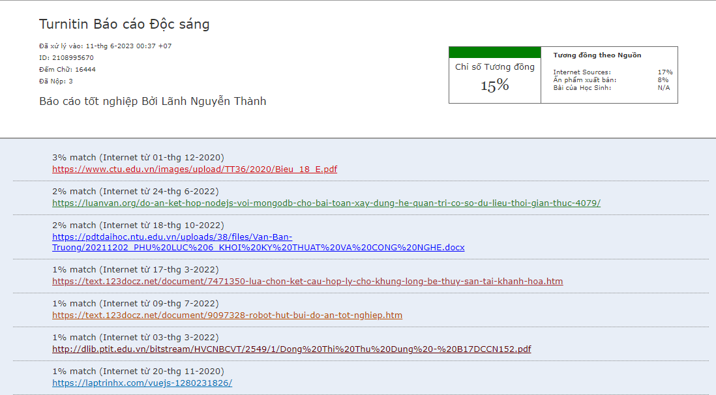

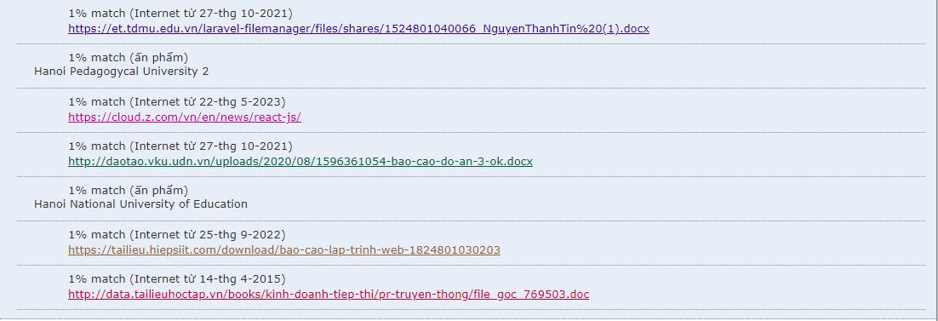

LỜI CAM ĐOAN

Tôi cam đoan rằng tôi đã tuân thủ mọi quy định, nguyên tắc và đạo đức của liêm chính học thuật trong quá trình học tập và nghiên cứu. Tôi không sao chép, đạo văn, hay ăn cắp tác phẩm của người khác. Các nội dung nghiên cứu, số liệu và kết quả trung thực. Các số liệu, công trình sử dụng trong đồ án đều có giấy phép miễn phí.

Nếu phát hiện có bất kì sự gian lận nào, tôi xin chịu hoàn toàn trách nhiệm.

Sinh viên

Nguyễn Thành Lãnh

LỜI CẢM ƠN

Trước tiên, tôi xin cảm ơn tất cả các thầy, cô Trường đại học Nha Trang đã nhiệt tình dạy bảo tôi trong khoảng bốn năm đại học. Để bây giờ tôi có đủ kiến thức, kỹ năng để thực hiện đề tài này, và những kiến thức quý báu từ thầy, cô sẽ là những kiến thức cốt lõi, là tiền đề cho sự phát triển sau này của tôi.

Tôi xin được gởi lời cảm ơn sâu sắc đến thầy Nguyễn Đình Hưng đã tận tình hướng dẫn, cho tôi những lời khuyên, và hỗ trợ tôi kịp thời trong khoảng thời gian thực hiện đồ án tốt nghiệp.

Vì vậy, việc thực hiện đồ án tốt nghiệp đối với tôi không chỉ là nhiệm vụ để hoàn thành bốn năm đèn sách của mình, mà đây còn là dịp để tôi có thể hệ thống lại kiến thức, và có thể hệ thống lại kiến thức, áp dụng những kiến thức đó vào thực tế, phát triển khả năng tư duy và giải quyết một vấn đề cụ thể nào đó trong cuộc sống.

Và tôi cũng xin cảm ơn chân thành đến gia đình và bạn bè đã đồng hành và giúp đỡ tôi trong suốt khoảng thời gian vừa qua.

Trong quá trình nghiên cứu và thực hiện đồ án sẽ không thể tránh khỏi những sai sót, vì vậy những lời nhận xét của thầy, cô và bạn bè rất quý giá đối với tôi, tôi hi vọng sẽ nhận được những lời đóng góp từ thầy, cô và bạn bè để tôi có thể cải thiện đề tài tốt hơn.

Xin chân thành cảm ơn!

MỤC LỤC

**LỜI CAM ĐOAN i**

**LỜI CẢM ƠN ii**

**MỤC LỤC iii**

**DANH MỤC HÌNH vii**

**DANH MỤC BẢNG x**

**DANH MỤC TỪ VIẾT TẮT xi**

**CHƯƠNG 1. TỔNG QUAN VỀ ĐỀ TÀI 1**

1.1. Nhu cầu sử dụng website thương mại điện tử ngày nay. 1

1.2. Giới thiệu về doanh nghiệp 1

1.2.1. Thông tin doanh nghiệp 1

1.2.2. Quy trình bán hàng 2

1.2.3. Những khó khăn, nhu cầu về chuyển đổi số 2

1.3. Mục tiêu của đề tài 3

**CHƯƠNG 2. CƠ SỞ LÝ THUYẾT 4**

2.1. Thương mại điện tử 4

2.1.1. Khái niệm 4

2.1.2. Ưu điểm 4

2.1.3. Nhược điểm 5

2.1.4. Mô hình thương mại điện tử phổ biến 5

2.2. Giao thức HTTP 6

2.2.1. Khát niệm Internet 6

2.2.2. Khái niệm HTTP 6

2.2.3. Nguyên lý hoạt động 7

2.3. Uniform Resource Locator (URL) 8

2.4. Giao thức TCP/IP 9

2.5. Mô hình MVC 10

2.5.1. Khái niệm 10

2.5.2. Cấu trúc 10

2.6. Resful API 11

2.6.1. Resful API là gì? 11

2.6.2. Lợi ích của Resful API 11

2.6.3. Nhược điểm của Resful API 12

2.7. NodeJS 12

2.7.1. Giới thiệu 12

2.7.2. Đặc điểm của NodeJS 13

2.7.3. Cài đặt NodeJS 14

2.8. Express 15

2.8.1. Giới thiệu 15

2.8.2. Đặc điểm 15

2.8.3. Cách xây dựng một dự án Express 16

2.8.4. Một số dependencies cơ bản dùng trong dự án Express 18

2.9. MongoDB 28

2.9.1. Dữ liệu phi quan hệ là gì? NoSQL là gì? 28

2.9.2. MongoDB 29

2.10. ReactJS 31

2.10.1. Giới thiệu về ReactJS 31

2.10.2. Các tính chất nổi bậc của ReactJS 31

**CHƯƠNG 3. PHÂN TÍCH HỆ THỐNG 32**

3.1. Tổng quan Usecase hệ thống 32

3.1.1. Các tác nhân chính 32

3.1.2. Sơ đồ UseCase tổng quát 33

3.2. UseCase của tác nhân Customer (Khách hàng) 34

3.2.1. Sơ đồ UseCase 34

3.2.2. Đặc tả UseCase 34

3.3. UseCase của tác nhân Admin 39

3.3.1. Sơ đồ UseCase 39

3.3.2. Đặc tả UseCase 39

3.4. UseCase của tác nhân Accountant 42

3.4.1. Sơ đồ UseCase 42

3.4.2. Đặc tả UseCase 43

3.5. UseCase của Personel 44

3.5.1. Sơ đồ UseCase 44

3.5.2. Đặc tả UseCase 44

3.6. Biểu đồ hoạt động 46

3.6.1. Biểu đồ hoạt động đăng ký 46

3.6.2. Biểu đồ hoạt động đăng nhập 47

3.6.3. Biểu đồ hoạt động tìm kiếm 47

3.6.4. Biểu đồ hoạt động quản lý giỏ hàng 48

3.6.5. Biểu đồ hoạt động thêm sản phẩm vào giỏ hàng 49

3.6.6. Biểu đồ hoạt động thanh toán 49

3.6.7. Biểu đồ hoạt động quản lý sản phẩm 50

3.6.8. Biểu đồ hoạt động quản lý nhà cung cấp 51

3.6.9. Biểu đồ hoạt động quản lý Event 51

3.6.10. Biểu đồ hoạt động thống kê đơn hàng 52

3.7. Biểu đồ lớp 53

3.8. Xây dự các model Collection 54

3.8.1. Collection User 54

3.8.2. Collection Role 54

3.8.3. Collection Supplier 54

3.8.4. Collection Order 55

3.8.5. Collection Product 55

3.8.6. Collection Category 56

3.8.7. Collection Event 56

**CHƯƠNG 4. KẾT QUẢ CÀI ĐẶT 57**

4.1. Giao diện đăng ký 57

4.2. Gửi mail kích hoạt tài khoản 57

4.3. Giao diện đăng nhập 58

4.4. Giao diện dành cho khách hàng 58

4.4.1. Trang chủ 58

4.4.2. Trang sản phẩm bán chạy 59

4.4.3. Trang chi tiết sản phẩm 59

4.4.4. Trang danh sách sự kiện 60

4.4.5. Trang FAQ 60

4.4.6. Tìm kiếm sản phẩm 61

4.4.7. Quản lý giỏ hàng 61

4.4.8. Giao diện thanh toán 62

4.5. Giao diện giành cho Admin 62

4.5.1. Trang chủ 62

4.5.2. Trang quản lý đơn hàng 63

4.5.3. Trang quản lý sản phẩm 63

4.5.4. Trang quản lý sự kiện 64

4.5.5. Trang quản lý nhà cung cấp 64

**CHƯƠNG 5. KẾT LUẬN 65**

5.1. Kết quả đạt được 65

5.2. Hạn chế 65

5.3. Hướng phát triển 66

**TÀI LIỆU THAM KHẢO 68**

DANH MỤC HÌNH

Hình 1. 1. Quy trình bán hàng của công ty 2

Hình 2. 1. Nguyên lý hoạt động của HTTP 7

Hình 2. 2. Cấu trúc của một http 8

Hình 2. 3. Cấu trúc minh họa của một URL 8

Hình 2. 4. Mô hình kiến trúc giao thức TCP/IP và OSI seven-layer 9

Hình 2. 5. Sơ đồ mô hình MVC 10

Hình 2. 6. Kiểm tra version nodejs 14

Hình 2. 7. Bước 1 - Xây dựng dự án Express 16

Hình 2. 8. Bước 2 - Xây dựng dự án Express 16

Hình 2. 9. Bước 3 - Xây dựng dự án Express 16

Hình 2. 10. Bước 4 - Xây dựng dự án Express 17

Hình 2. 11. Bước 5 - Xây dựng dự án Express 17

Hình 2. 12. Bước 6 - Xây dựng dự án Express 18

Hình 2. 13. Bước 7 - Xây dựng dự án Express 18

Hình 2. 14. Hướng dẫn sử dụng body-parser 19

Hình 2. 15. Cách sử dụng cookie-parser. 19

Hình 2. 16. Cách dùng bcrypt.js 20

Hình 2. 17. Cách sử dụng cors 21

Hình 2. 18. Minh họa JWT Token 22

Hình 2. 19. Minh họa header - JWT token 22

Hình 2. 20. Minh họa payload - JWT 23

Hình 2. 21. Minh họa Signature - JWT 23

Hình 2. 22. Cài đặt JWT token 24

Hình 2. 23. Cách sử dụng multer trong dự án 24

Hình 2. 24. Nodemailer - Cấu hình transporter nodemailer 25

Hình 2. 25. Nodemailer - Cấu hình thông tin cần thiết mail gởi 25

Hình 2. 26. Nodemailer - Gởi mail trong nodemailer 26

Hình 2. 27. Cách dùng morgan trong dự án 26

Hình 2. 28. Cấu hình dự án với nodemon 27

Hình 2. 29. Cách sử dụng dotenv trong dự án 28

Hình 3. 1. Actor (tác nhân) chính của hệ thống 32

Hình 3. 2. Sơ đồ tổng quan UseCase hệ thống 33

Hình 3. 3. Sơ đồ UseCase của Customer 34

Hình 3. 4. Sơ đồ UseCase của Admin 39

Hình 3. 5. Sơ đồ UseCase Accountant 42

Hình 3. 6. Sơ đồ UseCase Personel 44

Hình 3. 7. Biểu đồ hoạt động đăng ký 46

Hình 3. 8. Biểu đồ hoạt động đăng nhập 47

Hình 3. 9. Biểu đồ hoạt động tìm kiếm 47

Hình 3. 10. Biều đồ hoạt động quản lý giỏ hàng 48

Hình 3. 11. Biểu đồ hoạt động thêm sản phẩm vào giỏ hàng 49

Hình 3. 12. Biểu đồ hoạt động thanh toán 49

Hình 3. 13. Biểu đồ hoạt động quản lý sản phẩm 50

Hình 3. 14. Biểu đồ hoạt động quản lý nhà cung cấp 51

Hình 3. 15. Biểu đồ hoạt động quản lý Event 51

Hình 3. 16. Biểu đồ hoạt động quản lý đơn hàng 52

Bảng 3. 1. Bảng mô tả mô hình dữ liệu collection user 54

Bảng 3. 2. Bảng mô tả mô hình dữ liệu collection role 54

Bảng 3. 3. Bảng mô tả mô hình dữ liệu collection Supplier 54

Bảng 3. 4. Bảng mô tả mô hình dữ liệu collection Order 55

Bảng 3. 5. Bảng mô tả mô hình dữ liệu collection Product 55

Bảng 3. 6. Bảng mô tả mô hình dữ liệu collection Category 56

Bảng 3. 7. Bảng mô tả mô hình dữ liệu collection Event 56

Hình 4. 1. Trang đăng ký tài khoản 57

Hình 4. 2. Gởi mail kích hoạt tài khoản 57

Hình 4. 3. Giao diện đăng nhập 58

Hình 4. 4. Trang chủ 58

Hình 4. 5. Trang sản phẩm bán chạy 59

Hình 4. 6. Trang chi tiết sản phẩm 59

Hình 4. 7. Trang danh sách sự kiện 60

Hình 4. 8. Trang FAQ 60

Hình 4. 9. Chức năng tìm kiếm sản phẩm 61

Hình 4. 10. Chức năng giỏ hàng 61

Hình 4. 11. Giao diện thanh toán 62

Hình 4. 12. Giao diện trang chủ 62

Hình 4. 13. Trang quản lý đơn hàng 63

Hình 4. 14. Trang quản lý sản phẩm 63

Hình 4. 15. Trang quản lý sự kiện 64

Hình 4. 16. Trang quản lý nhà cung cấp 64

DANH MỤC BẢNG

Bảng 3. 1. Bảng mô tả mô hình dữ liệu collection user 54

Bảng 3. 2. Bảng mô tả mô hình dữ liệu collection role 54

Bảng 3. 3. Bảng mô tả mô hình dữ liệu collection Supplier 54

Bảng 3. 4. Bảng mô tả mô hình dữ liệu collection Order 55

Bảng 3. 5. Bảng mô tả mô hình dữ liệu collection Product 55

Bảng 3. 6. Bảng mô tả mô hình dữ liệu collection Category 56

Bảng 3. 7. Bảng mô tả mô hình dữ liệu collection Event 56

DANH MỤC TỪ VIẾT TẮT

|  |  |  |
| --- | --- | --- |
| **Ký hiệu** | **Tên đầy đủ** | **Mô tả** |
| TNHH | Trách nhiệm hữu hạn | Là loại hình công ty có tư cách pháp nhân độc lập với chủ sở hữu của nó |
| TCP | Transmission Control Protocol | Giao thức điều khiển truyền vận trên Internet |
| IP | Internet Protocol | Giao thức Internet giúp nhận diện và liên lạc giữa các máy tính |
| MVC | Model – View – Controller | Là một mẫu kiến trúc trong lĩnh vực phát triển phần mềm |
| URL | Uniform Resource Locator | Là một đường dẫn tham chiếu tới các tài nguyên trên website |
| JSX | Javascript XML | Là cú pháp mở rộng, cho phép viết HTML trong React |
| UI | User Interface | Giao diện người dùng |
| UX | User Experience | Trải nghiệm người dùng |
| Admin | Administrator | Người quản trị |
| HTTP | Hyper Text Makup La | Ngôn ngữ truy vấn cấu trúc dữ liệu |

1. TỔNG QUAN VỀ ĐỀ TÀI
   1. Nhu cầu sử dụng website thương mại điện tử ngày nay.

Trong thời đại số hóa ngày nay, nhu cầu sử dụng website thương mại điện tử (e-commerce) ngày càng tăng cao. Người dùng đang tìm kiếm những trải nghiệm mua sắm thuận tiện, linh hoạt và an toàn trên Internet với mong muốn có khả năng mua sắm từ bất kỳ đâu và bất kỳ lúc nào, truy cập vào các sản phẩm và dịch vụ đa dạng một cách dễ dàng thông qua giao diện đơn giản và thân thiện. Dần dần thương mại điện tử là xu hướng phát triển hiện này và trong tương lai.

* 1. Giới thiệu về doanh nghiệp
     1. Thông tin doanh nghiệp

Công ty TNHH Bảo hộ lao động Dương Châu là một công ty đồ bảo hộ lao động đặt tại địa chỉ tại Số 30 Đường T4B, Phường Tây Thạnh, Quận Tân Phú, Thành phố Hồ Chí Minh. Bảo hộ lao động Dương Châu là đơn vị hàng đầu trong lĩnh vực bảo hộ lao động và cam kết mang đến cho khách hàng những giải pháp bảo hộ chất lượng cao và đáng tin cậy.

Công ty được thành lập vào năm 2018, với sứ mệnh đảm bảo an toàn và bảo vệ sức khỏe của người lao động, đã đưa ra thị trường một loạt các sản phẩm bảo hộ chất lượng, đáp ứng các tiêu chuẩn an toàn và được thiết kế để giảm thiểu nguy cơ trong môi trường làm việc.

Công ty có một trung tâm bảo hộ hiện đại và kho hàng rộng rãi để đảm bảo khả năng cung cấp sản phẩm và dịch vụ nhanh chóng và hiệu quả.

* + 1. Quy trình bán hàng

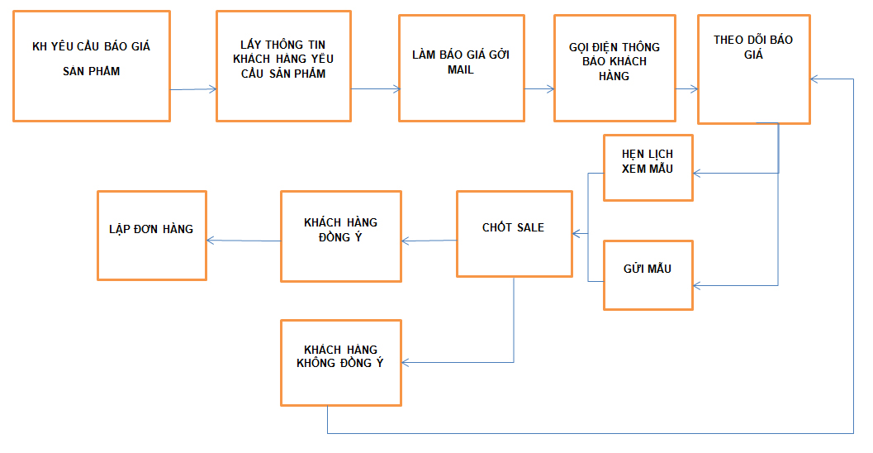

Hình 1. . Quy trình bán hàng của công ty

* + 1. Những khó khăn, nhu cầu về chuyển đổi số
       1. Khó khăn

Với quy trình làm việc được nêu ra ở hình 29, ta có thể thấy việc đặt hàng của khách hàng và việc ra đơn khá là phức tạp và rắc rối, khách hàng khi cần thông tin của sản phẩm nào đó thì phải liên hệ với công ty và chờ công ty tìm kiếm thông tin sản phẩm, khi đã có thông tin sản phẩm, thì lại khó khăn trong công việc thương lượng giá cả. Khi khách hàng không đồng ý với mức giá đề ra thì lại phải quay lại “theo dõi báo giá” và tìm kiếm mẫu thích hợp, quá trình này tốn rất nhiều thời gian và công sức của công ty lẫn khách hàng.

* + - 1. Nhu cầu về chuyển đổi số

Tôi đã có cơ hôi thực tập, khảo sát quy trình mua bán của công ty, và khi đứng trước nhưng vấn đề khó khăn khi làm việc với khách hàng, tôi đã suy nghĩ và đề xuất với công ty về việc chuyển đổi số trong mô hình kinh doanh của công ty, sẽ xây dựng nên một môi trường làm việc giữa công ty và khách hàng để cho tiện lợi hơn trong việc mua bán, khách hàng có thể tham khảo nhiều mẫu sản phẩm đa dang của công ty, từ đó nâng cao năng xuất bán hàng cho công ty.

* 1. Mục tiêu của đề tài

Bước đầu xây dựng một website thương mại điện tử với những tính năng phù hợp với nghiệp vụ của công ty, cải thiện những hạn chế trong quy trình làm việc hiện tại và tiến hành chạy thử nghiệm website nhằm kiểm tra tính hiệu quả mang lại.

Cấu trúc bài báo cáo được chia thành 5 chương:

* Chương 1: Tổng quan về đề tài
* Chương 2: Cơ sở lý thuyết
* Chương 3: Phân tích hệ thống
* Chương 4: Kết quả cài đặt
* Chương 5: Kết luận

1. CƠ SỞ LÝ THUYẾT
2. 1. Thương mại điện tử
      1. Khái niệm

Thương mại điện tử, hay còn gọi là e-commerce, là một hình thức kinh doanh trực tuyến, trong đó các giao dịch mua bán hàng hóa, dịch vụ, thông tin hay tài sản khác được thực hiện qua internet hoặc các mạng máy tính khác. Thương mai điện tử cho phép người tiêu dùng mua hàng và thanh toán trực tuyến bằng các hình thức thanh toán điện tử như thẻ tín dụng, ví điện tử, chuyển khoảng trực tuyến, PayPal, … Đồng thời, thương mại điện tử cũng cho phép các nhà bán hàng tiếp cận với một lượng khách hàng mà không bị giới hạn bởi vị trí địa lý. Các trang web thương mại điện tử có thể bao gồm các cửa hàng trực tuyến, trang web đấu giá, thị trường trực tuyến, trang web tư vấn và giới thiệu sản phẩm,….

* + 1. Ưu điểm
* **Tiện lợi:** Thương mại điện tử cho phép khách hàng mua sắm và thanh toán trực tuyến mọi lúc mọi nơi, không cần phải đến các cửa hàng truyền thống. Điều này góp phần giúp tiết kiệm thời gian và công sức cho khách hàng.
* **Cung cấp thị trường lớn:** Thương mại điện tử cho phép các doanh nghiệp bán hàng trực tuyến tiếp cận với một số lượng khách hàng lớn hơn. Đồng thời, các doanh nghiệp có thể chạy quảng cáo và tiếp cận khách hàng thông qua các kênh trực tuyến như mạng xã hội
* **Tiết kiệm chi phí:** Thương mại điện tử cho phép các doanh nghiệp tiết kiệm chi phí cho việc thuê mặt bằng và chi phí hoạt động của cửa hàng truyền thống.
* **Thuận tiện cho người mua và người bán:** Thương mại điện tử cung cấp cho khách hàng nhiều lựa chọn sản phẩm, từ đó giúp khách hàng dễ dàng tìm kiếm và mua sắm sản phẩm mà họ muốn. Ngoài ra, khách hàng còn có thể đánh giá, nhận xét sản phẩm, giúp cho các doanh nghiệp nâng cao chất lượng sản phẩm và dịch vụ của mình.
  + 1. Nhược điểm
* **Vấn đề về an ninh mạng:** Thương mại điện tử có thể gặp phải vấn đề về an ninh thông tin, bao gồm các cuộc tấn công mạng, lừa đảo và trộm cắp thông tin cá nhân của khách hàng.
* **Khó khăn trong việc xác thực:** Việc xác thực danh tính của khách hàng trực tuyến có thể gặp nhiều khó khăn, dẫn đến rủi ro về bảo mật và độ tin cậy của thông tin.
* **Khả năng phát sinh tranh chấp:** Trong thương mại điện tử, việc phát sinh tranh chấp giữa các bên có thể khó giải quyết do sự vắng mặt của các thủ tục hành chính truyền thống.
* **Chi phí đầu tư ban đầu lớn:** Các doanh nghiệp phải đầu tư một khoản lớn để thiết lập và duy trì hệ thống thương mại điện tử. Ngoài ra, để thu hút khách hàng, các doanh nghiệp cũng phải đầu tư vào việc quảng cáo và tiếp cận khách hàng.
* **Khả năng phát sinh lỗi kỹ thuật:** Thương mại điện tử cần sự hỗ trợ của các hệ thống kỹ thuật phức tạp và liên kết giữa các hệ thống khác nhau. Do đó, khả năng phát sinh lỗi kỹ thuật là rất cao và gây khó khăn cho việc quản lý và vận hành hệ thống.
  + 1. Mô hình thương mại điện tử phổ biến
* **B2B (Business-to-Business):** Là mô hình thương mại điện tử giữa các doanh nghiệp trực tiếp với nhau. Các giao dịch trong mô hình này thường liên quan đến mua bán hàng hóa, dịch vụ hoặc thông tin giữa các công ty.
* **B2C (Business-to-Consumer):** Là mô hình thương mại điện tử giữa các doanh nghiệp với người tiêu dùng. Mô hình này cho phép khách hàng mua sắm trực tuyến từ các doanh nghiệp và thanh toán qua các hình thức khác nhau.
* **C2C (Consumer-to-Consumer):** Là mô hình thương mại điện tử giữa các cá nhân. Mô hình này cho phép người dùng bán và mua các sản phẩm hoặc dịch vụ từ nhau trên các trang web thương mại điện tử như eBay, Amazon, Alibaba, vv.
* **C2B (Consumer-to-Business):** Là mô hình thương mại điện tử giữa người tiêu dùng và các doanh nghiệp. Mô hình này cho phép người tiêu dùng cung cấp sản phẩm hoặc dịch vụ cho các doanh nghiệp, ví dụ như các trang web freelancer hoặc các trang web mua sắm công nghệ.
* **B2G (Business-to-Government):** Là mô hình thương mại điện tử giữa các doanh nghiệp với các tổ chức chính phủ. Mô hình này cho phép các doanh nghiệp tham gia vào các hoạt động thị trường công cộng và gửi các đề xuất, đấu thầu, hay mua sắm trực tuyến với các cơ quan chính phủ.
* **G2C (Government-to-Consumer):** Là mô hình thương mại điện tử giữa các cơ quan chính phủ và người tiêu dùng. Mô hình này cho phép người dân sử dụng các dịch vụ công cộng trực tuyến như đóng thuế, nộp hồ sơ, đăng ký và thanh toán các khoản phí.
  1. Giao thức HTTP
     1. Khát niệm Internet

Internet là một mạng lưới toàn cầu gồm hàng tỷ thiết bị điện tử, bao gồm máy tính, máy chủ, điện thoại di động và thiết bị kết nối khác, được kết nối với nhau thông qua các công nghệ và giao thức mạng. Nó cho phép truyền tải và chia sẻ thông tin theo cách không giới hạn trên khắp thế giới.

* + 1. Khái niệm HTTP

Giao thức HTTP (Hypertext Transfer Protocol) là một giao thức truyền tải siêu văn bản giữa bên cung cấp dịch vụ (Web server) và bên sử dụng dịch vụ (Web Client) trong mô hình Client/Server (một mô hình phổ biến hiện nay).

HTTP là một phần của giao thức Internet TCP/IP.

Các yêu cầu HTTP tới máy chủ, sau đó máy chủ phản hồi lại với dữ liệu được yêu cầu. Các yêu cầu HTTP bao gồm các phương thức thông dụng như GET, POST, PUT, DELETE và các phương thức khác.

HTTP sử dụng URL (Uniform Resource Locator) để xác định các tài nguyên cần truy cập và cũng sử dụng các tiêu đề để chuyển tiếp các thông tin khác nhau giữa máy khách và máy chủ, chẳng hạn như các tiêu đề yêu cầu, tiêu đề phản hồi và các tiêu đề khác.

* + 1. 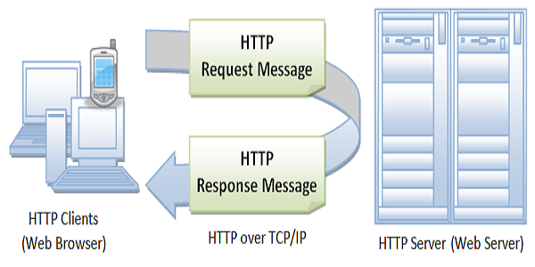Nguyên lý hoạt động

Hình 2. . Nguyên lý hoạt động của HTTP

Cấu trúc của HTTP Request:

* **Request line:** là dòng đầu tiên của request, chứa HTTP method, URL của resources, và version của giao được sử dụng
* **Request header:** chứa thông tin bổ sung cho request, chẳng hạn như thông tin client, content type, and cookies.
* **Blank line:** Một dòng trống để ngăn cách giữa headers và body.
* **Request body:** chứa dữ liệu được gửi từ client, chẳng hạn như dữ liệu form hoặc file.

Cấu trúc của HTTP Response:

* **Status line:** là dòng đầu tiên của response, chứa version của giao thức HTTP, mã status cho biết kết quả của request, và mô tả văn bản về trạng thái code
* **Response header:** chứa thông tin bổ sung cho response, như content type và encoding
* **Blank line:** Một dòng trống để ngăn cách giữa headers và body.
* **Response body:** chứa thông tin phản hồi từ máy chủ.

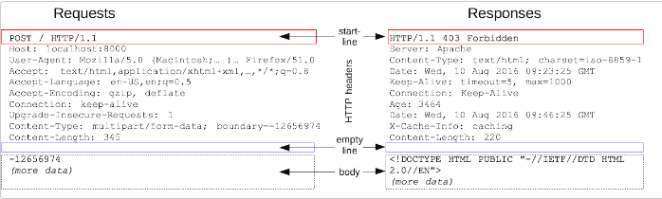

Hình 2. . Cấu trúc của một http

* 1. Uniform Resource Locator (URL)

URL (Uniform Resource Locator) là định danh duy nhất của một tài nguyên trên Internet. Nó cho phép truy cập trực tiếp vào một tài nguyên thông qua một trình duyệt web hoặc bất kỳ ứng dụng nào hỗ trợ giao thức Internet.

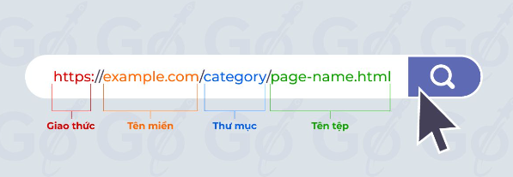

Hình 2. . Cấu trúc minh họa của một URL

URL được định dạng theo chuẩn quốc tế và bao gồm các phần sau:

* **Protocol:** Đây là phần đầu tiên của URL và chỉ định giao thức được sử dụng để truy cập tài nguyên, chẳng hạn như HTTP, HTTPS, FTP hoặc SMTP.
* **Domain:** Phần này chỉ định tên miền hoặc địa chỉ IP của máy chủ chứa tài nguyên.
* **Port:** Đây là số cổng được sử dụng để truy cập tài nguyên trên máy chủ. Nếu không được chỉ định, mặc định là cổng chuẩn của giao thức.
* **Path:** Phần này chỉ định đường dẫn đến tài nguyên trên máy chủ, bao gồm cả tên tập tin và thư mục.
* **Query string:** Phần này được sử dụng để truyền các thông tin bổ sung cho máy chủ, chẳng hạn như thông tin biểu mẫu.
* **Fragment:** Phần này chỉ định một điểm đến cụ thể trong tài liệu, thường là một phần tử HTML, để truy cập trực tiếp từ trình duyệt web.
  1. Giao thức TCP/IP

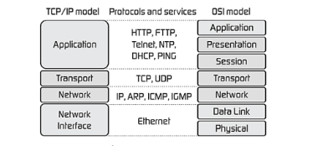

Hình 2. . Mô hình kiến trúc giao thức TCP/IP và OSI seven-layer

TCP/IP là một bộ giao thức mạng được sử dụng để truyền thông giữa các thiết bị trong một mạng máy tính. TCP/IP được viết tắt từ hai giao thức chính trong bộ giao thức này là "Transmission Control Protocol" (TCP) và "Internet Protocol" (IP).

Các giao thức được chia thành các tầng, trong đó TCP/IP có 4 tầng, mỗi tầng lại sử dụng các giao thức ở tầng dưới để đạt được mục đích của mình:

* **Lớp ứng dụng (Application Layer):** Lớp này chịu trách nhiệm cho việc cung cấp các dịch vụ ứng dụng cho người dùng. Ví dụ như truyền tải email, truyền tải dữ liệu web, truyền tải file, và các dịch vụ khác.
* **Lớp Transport (Transport Layer):** Lớp này cung cấp các dịch vụ truyền tải dữ liệu đáng tin cậy và kiểm soát việc truyền tải. Lớp này sử dụng giao thức TCP (Transmission Control Protocol) hoặc UDP (User Datagram Protocol) để đảm bảo dữ liệu được truyền tải một cách đáng tin cậy.
* **Lớp Internet (Internet Layer):** Lớp này cung cấp các dịch vụ định tuyến và phân địa chỉ cho các gói dữ liệu. Lớp này sử dụng giao thức IP (Internet Protocol) để định tuyến các gói dữ liệu từ điểm xuất phát đến điểm đích.
* **Lớp Network Interface (Network Interface Layer):** Lớp này cung cấp các dịch vụ cơ bản để truyền tải các gói dữ liệu qua một đường truyền vật lý. Lớp này sử dụng các giao thức và tiêu chuẩn như Ethernet, Wi-Fi, hay Bluetooth để truyền tải dữ liệu qua một mạng vật lý.

Mỗi lớp trong mô hình TCP/IP đều cung cấp các dịch vụ khác nhau, nhưng chúng hoạt động cùng nhau để cung cấp cho người dùng các dịch vụ mạng đáng tin cậy và hiệu quả.

* 1. Mô hình MVC
     1. Khái niệm

Mô hình MVC (Model-View-Controller) là một kiến trúc phần mềm phổ biến trong phát triển ứng dụng web. Nó giúp tách biệt các phần khác nhau của ứng dụng, đảm bảo sự tổ chức và dễ bảo trì.

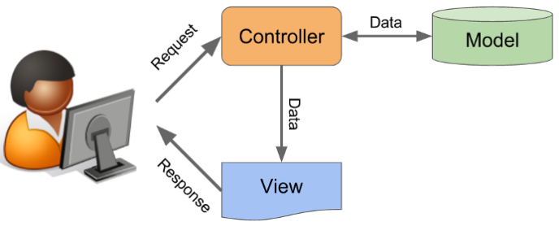

Hình 2. . Sơ đồ mô hình MVC

* + 1. Cấu trúc

Mô hình MVC gồm ba thành phần chính:

* **Model:** Model đại diện cho dữ liệu và các quy tắc kinh doanh của ứng dụng. Nó có trách nhiệm lưu trữ, truy xuất và xử lý dữ liệu. Model không phụ thuộc vào View hoặc Controller, điều này giúp nó linh hoạt và có thể tái sử dụng. Model cũng thực hiện các hoạt động như xác thực, xử lý nghiệp vụ và truy xuất dữ liệu từ nguồn dữ liệu.
* **View (Giao diện):** View là phần giao diện người dùng của ứng dụng. Nó hiển thị dữ liệu từ Model và tương tác với người dùng. View có thể là một trang HTML, một giao diện đồ họa hoặc bất kỳ công nghệ nào khác để hiển thị thông tin cho người dùng. View không xử lý dữ liệu, mà chỉ chịu trách nhiệm hiển thị nó một cách hợp lý và tương tác với người dùng.
* **Controller (Bộ điều khiển):** Controller là thành phần điều khiển luồng làm việc của ứng dụng. Nó nhận lệnh từ người dùng thông qua View và điều hướng yêu cầu đến Model tương ứng. Controller xử lý các sự kiện và yêu cầu từ người dùng và sau đó cập nhật Model và View theo hướng dẫn của người dùng. Nó là trung tâm quản lý của ứng dụng, đảm bảo sự tương tác hợp lý giữa Model và View.
  1. Resful API
     1. Resful API là gì?

API là viết tắt của "Application Programming Interface" (giao diện lập trình ứng dụng) là một tập các quy tắc, giao thức và công nghệ được sử dụng để cho phép các ứng dụng khác nhau trao đổi dữ liệu và tương tác với nhau.

API có nhiều loại khác nhau, bao gồm các API web, API desktop, API mobile, API phần cứng và API thư viện.

RESTful API (Representational State Transfer API) là một kiểu thiết kế API cho phép các ứng dụng trao đổi dữ liệu với nhau qua giao thức HTTP một cách đơn giản, tiêu chuẩn và linh hoạt. RESTful API được thiết kế để sử dụng các phương thức HTTP như GET, POST, PUT, DELETE để truy xuất và thao tác dữ liệu.

* + 1. Lợi ích của Resful API
* **Tiêu chuẩn hóa:** RESTful API được xây dựng trên HTTP và các phương thức tiêu chuẩn của nó như GET, POST, PUT, DELETE, v.v. Điều này đảm bảo tính tiêu chuẩn của RESTful API và cho phép các ứng dụng khác nhau tương tác với nhau một cách dễ dàng và hiệu quả.
* **Tính tương thích:** RESTful API hoạt động trên nền tảng web và không yêu cầu bất kỳ công nghệ cụ thể nào. Điều này cho phép các ứng dụng khác nhau sử dụng RESTful API và tương tác với nhau một cách dễ dàng, bất kể họ sử dụng ngôn ngữ lập trình và nền tảng khác nhau.
* **Tính mở rộng:** RESTful API cho phép các ứng dụng mở rộng và phát triển dễ dàng. Các tài nguyên và phương thức của RESTful API có thể được thêm hoặc sửa đổi mà không ảnh hưởng đến các ứng dụng khác.
* **Bảo mật:** RESTful API cung cấp các cơ chế bảo mật để đảm bảo rằng chỉ các ứng dụng được ủy quyền mới có thể truy cập vào các tài nguyên của nó.
* **Dễ sử dụng:** RESTful API được thiết kế để đơn giản và dễ sử dụng. Các nhà phát triển chỉ cần sử dụng các phương thức HTTP và URI để tương tác với RESTful API, mà không cần phải tìm hiểu các giao thức phức tạp khác.
* **Tính linh hoạt:** RESTful API cho phép các ứng dụng khác nhau truy xuất và thao tác dữ liệu theo cách mà họ muốn, cho phép các ứng dụng tùy chỉnh và sử dụng dữ liệu của RESTful API một cách linh hoạt và hiệu quả.
  + 1. Nhược điểm của Resful API
* **Khó hiểu và phức tạp:** RESTful API có thể trở nên khó hiểu và phức tạp nếu không được thiết kế đúng cách. Các nhà phát triển cần hiểu rõ các tiêu chuẩn và hướng dẫn của RESTful API để thiết kế các API đơn giản và dễ hiểu cho các ứng dụng khác.
* **Không đảm bảo tính nhất quán:** RESTful API không đảm bảo tính nhất quán trong các tài nguyên và phương thức. Điều này có thể dẫn đến các vấn đề về độ tin cậy và hiệu suất nếu các tài nguyên và phương thức của RESTful API không được quản lý và duy trì đúng cách.
* **Thiếu tính năng:** RESTful API không hỗ trợ nhiều tính năng phức tạp như SOAP, chẳng hạn như chứng thực và ủy quyền tối đa. Điều này có thể là vấn đề đối với các ứng dụng có nhu cầu bảo mật và quản lý đối tượng phức tạp.
* **Khó khăn trong việc quản lý phiên:** RESTful API không hỗ trợ quản lý phiên, điều này có thể làm cho việc quản lý phiên và truy xuất các tài nguyên bảo mật trở nên phức tạp và khó khăn hơn.
* **Hiệu suất chậm:** RESTful API có thể làm chậm hiệu suất của ứng dụng nếu các tài nguyên của RESTful API được truy xuất nhiều lần. Điều này có thể là vấn đề đối với các ứng dụng có khối lượng truy cập lớn hoặc tài nguyên phức tạp.
  1. NodeJS
     1. Giới thiệu

Node.js là một môi trường chạy mã JavaScript phía máy chủ (server-side) được xây dựng trên nền tảng Chrome V8 JavaScript engine. Nó cho phép thực thi mã JavaScript bên ngoài trình duyệt web và xây dựng các ứng dụng mạng phức tạp như máy chủ web, ứng dụng web thời gian thực, ứng dụng dòng lệnh và nhiều ứng dụng mạng khác.

Node.js được phát triển bởi Ryan Dahl vào năm 2009 và từ đó đã trở thành một công cụ phổ biến cho việc phát triển các ứng dụng mạng hiệu năng cao. Một trong những điểm mạnh của Node.js là sự tập trung vào mô hình không đồng bộ (asynchronous) và sự kiện (event-driven), cho phép xử lý đa nhiệm mà không gây tắc nghẽn hệ thống.

Với Node.js, có thể xây dựng các ứng dụng mạng như máy chủ web, API, ứng dụng thời gian thực, ứng dụng chat, trò chơi trực tuyến và nhiều ứng dụng khác. Nó cung cấp một hệ sinh thái mạnh mẽ với các thư viện và framework phổ biến như Express.js, Socket.io, Sequelize, Mongoose và nhiều thư viện khác để giúp việc phát triển ứng dụng dễ dàng hơn.

Node.js cũng hỗ trợ quản lý các phụ thuộc (dependencies) thông qua npm (Node Package Manager), dễ dàng cài đặt và quản lý các gói thư viện của bên thứ ba. Điều này giúp tận dụng lại mã nguồn mở có sẵn và phát triển ứng dụng một cách nhanh chóng và hiệu quả.

* + 1. Đặc điểm của NodeJS

Một số đặc điểm quan trọng của Node.js bao gồm:

* **Hiệu năng cao:** Node.js sử dụng mô hình không đồng bộ (asynchronous) và sự kiện (event-driven) để xử lý các yêu cầu mạng, giúp tối ưu hóa hiệu năng của ứng dụng.
* **Single-threaded và non-blocking:** Node.js sử dụng mô hình xử lý đơn luồng (single-threaded) để xử lý nhiều yêu cầu mạng đồng thời mà không gây tắc nghẽn (blocking) hệ thống. Nó sử dụng các callback và Promises để xử lý các hoạt động không đồng bộ.
* **Hệ sinh thái mạnh mẽ:** Node.js có một hệ sinh thái mạnh mẽ với nhiều thư viện và framework phổ biến như Express.js, Socket.io, MongoDB, và nhiều hơn nữa. Điều này giúp việc phát triển ứng dụng dễ dàng và nhanh chóng.
* **Cross-platform:** Node.js hỗ trợ nhiều nền tảng, cho phép viết mã một lần và chạy trên nhiều hệ điều hành như Windows, macOS và Linux.
* **Mã nguồn mở:** Node.js là một dự án mã nguồn mở có cộng đồng lớn và tích cực đóng góp. Điều này đảm bảo rằng nó luôn được cải thiện và bổ sung tính năng mới từ cộng đồng phát triển.
  + 1. Cài đặt NodeJS

Để cài đặt Node.js, có thể làm theo các bước sau:

* Bước 1: Truy cập trang web chính thức của Node.js

Truy cập trang web chính thức của Node.js tại địa chỉ: https://nodejs.org

* Bước 2: Tải xuống phiên bản Node.js

Trên trang web, sẽ thấy hai phiên bản Node.js: LTS (Long Term Support) và Current. Phiên bản LTS được khuyến nghị cho môi trường sản xuất, trong khi phiên bản Current chứa các tính năng mới nhất nhưng không được đảm bảo ổn định. Chọn phiên bản phù hợp với nhu cầu của và nhấp vào nút "Download" để tải xuống tệp cài đặt.

* Bước 3: Chạy tệp cài đặt

Sau khi tệp cài đặt đã được tải xuống, mở nó và bắt đầu quá trình cài đặt bằng cách nhấp đúp vào tệp cài đặt. Tiếp tục thông qua các bước cài đặt thông thường và chấp nhận các điều khoản và điều kiện.

* Bước 4: Kiểm tra cài đặt

Sau khi cài đặt hoàn tất, có thể kiểm tra phiên bản Node.js và npm (Node Package Manager) bằng cách mở cửa sổ dòng lệnh (Command Prompt hoặc Terminal) và chạy các lệnh sau:

node --version

npm –version

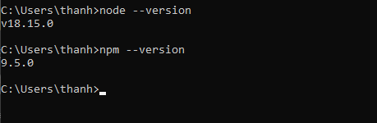

Hình 2. . Kiểm tra version nodejs

Nếu nhìn thấy các phiên bản hiển thị mà không có lỗi, điều đó có nghĩa là Node.js đã được cài đặt thành công trên máy tính.

* 1. Express
     1. Giới thiệu

Express là một framework phát triển ứng dụng web phía máy chủ (server-side) cho Node.js. Nó là một trong những framework phổ biến và mạnh mẽ nhất để xây dựng các ứng dụng web và API đơn giản và linh hoạt.

Express giúp xử lý các yêu cầu HTTP, quản lý định tuyến (routing), tạo và quản lý các middleware, và tạo các ứng dụng web phức tạp dễ dàng hơn. Nó cung cấp một cách tiếp cận tối giản và linh hoạt để xây dựng các ứng dụng web một cách nhanh chóng.

* + 1. Đặc điểm

Các đặc điểm quan trọng của Express bao gồm:

* **Định tuyến (Routing):** Express cho phép xác định các định tuyến (routes) để xử lý các yêu cầu HTTP từ phía máy khách (client). Bằng cách định tuyến các URL tới các xử lý (handlers), có thể điều hướng và xử lý các yêu cầu theo cách linh hoạt.
* **Middleware:** Express sử dụng khái niệm middleware để xử lý các yêu cầu HTTP trước khi đến các xử lý cuối cùng. Middleware có thể làm việc như xác thực người dùng, ghi lại nhật ký, xử lý lỗi, và thực hiện nhiều chức năng khác. Điều này giúp tổ chức mã nguồn và tái sử dụng mã một cách hiệu quả.
* **Cấu hình đơn giản:** Express có cấu hình đơn giản và dễ hiểu, giúp nhanh chóng tạo ra một ứng dụng web đơn giản hoặc mở rộng nó thành một ứng dụng web phức tạp hơn. Nó không đặt ra quá nhiều quy tắc và linh hoạt trong việc tổ chức mã nguồn của mình.
* **Hệ sinh thái mạnh mẽ:** Express có một hệ sinh thái phong phú với các middleware và các công cụ hỗ trợ như Express Generator giúp tạo nhanh cấu trúc dự án. Ngoài ra, nó cũng tương thích tốt với nhiều thư viện và công nghệ khác trong cộng đồng Node.js.

Vì vậy, Express được sử dụng rộng rãi để phát triển các ứng dụng web, API và dịch vụ web. Với cú pháp đơn giản, khả năng mở rộng và hệ sinh thái mạnh mẽ, Express là một lựa chọn tốt cho việc xây dựng các ứng dụng web phía máy chủ sử dụng Node.js.

* + 1. Cách xây dựng một dự án Express

Để xây dựng lên một dự án có thể thực hiện các bước sau:

* Bước 1: Tạo thư mục dự án và di chuyển vào thư mục đó:

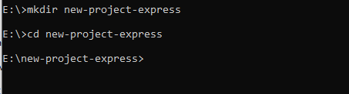

Hình 2. . Bước 1 - Xây dựng dự án Express

* Bước 2: Khởi tạo dự án và cài đặt Express:

Lệnh **npm init** sẽ tạo ra một tệp **package.json** cho dự án,cấu hình thông tin về dự án và các phụ thuộc của nó.

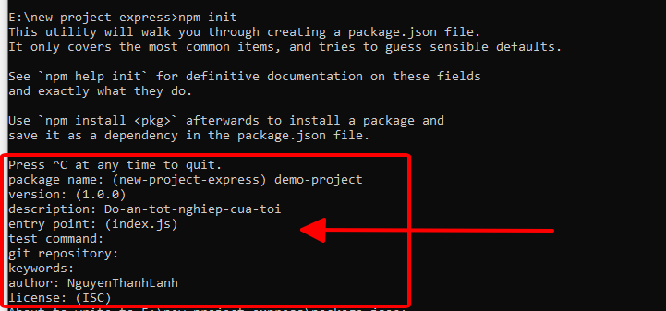

Hình 2. . Bước 2 - Xây dựng dự án Express

Thông tin sau khi điền sẽ được hiển thị show phía dưới.

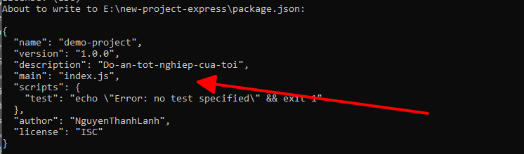

Hình 2. . Bước 3 - Xây dựng dự án Express

Sau đó, gõ lệnh **npm install express --save** sẽ cài đặt **Express** và lưu nó vào danh sách phụ thuộc trong **package.json.**

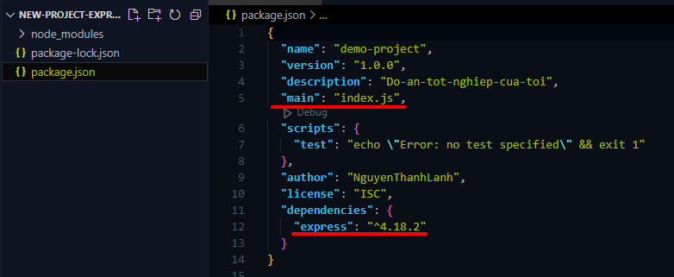

Hình 2. . Bước 4 - Xây dựng dự án Express

* Bước 3: Tạo một tệp JavaScript để viết mã ứng dụng Express:

Tạo một tệp JavaScript mới (ví dụ: app.js hoặc index.js, sao cho tên trùng với thuộc tính “**main**” trong file **package.json**) trong thư mục dự án và viết mã ứng dụng Express. Dưới đây là một ví dụ đơn giản:

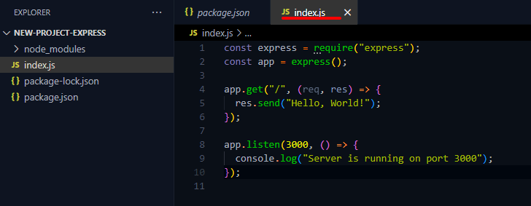

Hình 2. . Bước 5 - Xây dựng dự án Express

Trong ví dụ trên đã import Express, tạo một đối tượng ứng dụng (app), định nghĩa một đường dẫn / và xử lý yêu cầu GET trên đó. Khi truy cập vào đường dẫn gốc, nó sẽ gửi về thông báo "Hello, World!".

Config start với npm trong file packet.json:

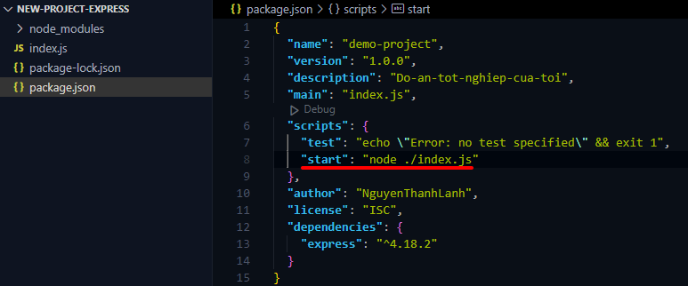

Hình 2. . Bước 6 - Xây dựng dự án Express

Gõ lệnh npm start để khởi chạy project. Ứng dụng Express sẽ chạy trên máy chủ, trên cổng 3000. Có thể truy cập vào ứng dụng bằng cách mở trình duyệt và điều hướng đến **http://localhost:3000**

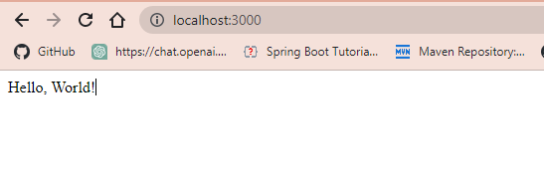

Hình 2. . Bước 7 - Xây dựng dự án Express

* + 1. Một số dependencies cơ bản dùng trong dự án Express
       1. Body-parser

1. Giới thiệu

**“body-parser”** là một middleware phổ biến trong Node.js để xử lý dữ liệu gửi từ yêu cầu HTTP của phía máy khách (client). Nó giúp phân tích và trích xuất dữ liệu từ phần thân (body) của yêu cầu HTTP, như dữ liệu form, dữ liệu JSON hoặc dữ liệu khác được gửi lên từ trình duyệt.

Trước khi phiên bản Express 4.x, body-parser được sử dụng như một middleware mặc định trong Express để xử lý dữ liệu từ yêu cầu POST và PUT. Tuy nhiên, từ phiên bản Express 4.x trở đi, body-parser đã được chuyển thành một gói riêng biệt, và cần cài đặt nó riêng để sử dụng trong dự án của mình.

1. Cài đặt

Để cài đặt body-parser, chạy lệnh sau:

* npm install body-parser –save

Sau khi cài đặt thành công, có thể sử dụng body-parser trong mã nguồn của mình bằng cách import nó và sử dụng như một middleware trong ứng dụng Express.

Dưới đây là một ví dụ về cách sử dụng body-parser trong một ứng dụng Express:

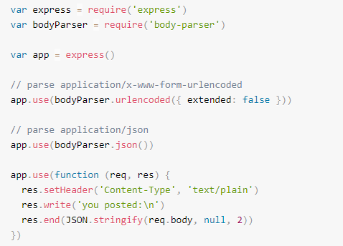

Hình 2. . Hướng dẫn sử dụng body-parser

* + - 1. Cookie-parser

1. Giới thiệu

“**cookie-parser**” là một middleware trong Node.js và Express để xử lý và phân tích các cookie gửi từ phía máy khách (client). Nó cho phép đọc, ghi và xóa cookie trong ứng dụng Express của mình.

1. Cài đặt

Để sử dụng cookie-parser, cần cài đặt gói cookie-parser bằng npm bằng lệnh sau:

* npm install cookie-parser –save

Sau khi cài đặt thành công, có thể sử dụng cookie-parser trong mã nguồn của mình bằng cách import nó và sử dụng như một middleware trong ứng dụng Express.

Dưới đây là một ví dụ về cách sử dụng cookie-parser trong một ứng dụng Express:

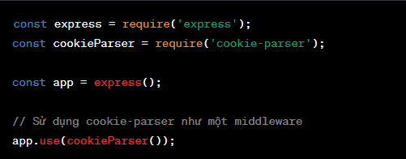

Hình 2. . Cách sử dụng cookie-parser.

* + - 1. bcrypt.js

1. Giới thiệu

“bcrypt.js” là một thư viện mã hóa băm dữ liệu trong Node.js. Nó cung cấp các phương thức để mã hóa và so sánh các mật khẩu dựa trên thuật toán bcrypt, một thuật toán mã hóa mạnh mẽ và an toàn cho việc lưu trữ mật khẩu.

1. Cài đặt

Để sử dụng bcrypt.js, cần cài đặt nó bằng npm:

* npm install bcryptjs --save

Sau khi cài đặt, có thể sử dụng nó trong mã nguồn của mình bằng cách import và sử dụng các phương thức của bcrypt.js.

Dưới đây là một ví dụ về cách sử dụng bcrypt.js để mã hóa và so sánh mật khẩu:

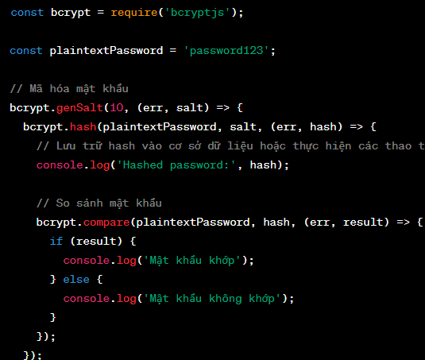

Hình 2. . Cách dùng bcrypt.js

* + - 1. CORS (Cross-Origin Resource Sharing)

1. Giới thiệu

CORS (Cross-Origin Resource Sharing) là một chính sách an ninh trong trình duyệt web để kiểm soát việc chia sẻ tài nguyên giữa các trang web từ các nguồn khác nhau (origin). Nó giúp ngăn chặn các cuộc tấn công liên trang web và bảo vệ sự riêng tư và an toàn của người dùng.

Khi một trang web yêu cầu tài nguyên từ một nguồn khác (ví dụ: yêu cầu AJAX từ một miền khác), trình duyệt sẽ thực hiện một yêu cầu CORS. Trước khi trình duyệt gửi yêu cầu thực tế, nó sẽ gửi một yêu cầu CORS preflight OPTIONS để kiểm tra xem tài nguyên có được phép chia sẻ hay không. Nếu máy chủ đáp ứng yêu cầu preflight OPTIONS với các tiêu chuẩn xác nhận, trình duyệt sẽ tiếp tục gửi yêu cầu thực tế.

Tuy nhiên, một số trình duyệt thi hành chính sách CORS khá nghiêm ngặt, chỉ cho phép các yêu cầu từ cùng một nguồn (same-origin) hoặc từ các nguồn được xác định rõ (có CORS headers phù hợp). Điều này gây ra vấn đề khi phát triển ứng dụng web phía máy khách (frontend) gửi yêu cầu đến một API phía máy chủ (backend) từ miền khác.

Để giải quyết vấn đề này, có thể sử dụng middleware CORS trong ứng dụng Express để xác định các cài đặt liên quan đến chính sách CORS. Một trong những thư viện phổ biến để xử lý CORS trong Node.js và Express là **cors**.

1. Cài đặt

Để sử dụng cors trong ứng dụng Express, cần cài đặt gói cors bằng npm:

* npm install cors --save

Sau đó, trong mã nguồn của ứng dụng Express, import và sử dụng middleware cors:

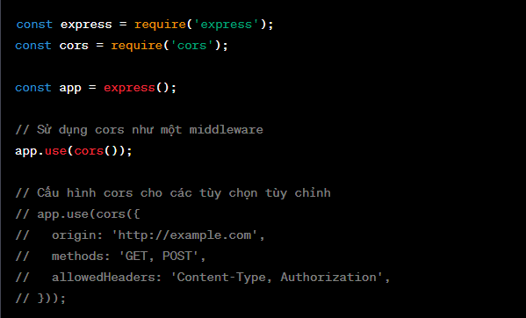

Hình 2. . Cách sử dụng cors

* + - 1. JWT Token

1. Giới thiệu

JSON Web Tokens (JWT) là một tiêu chuẩn mở (RFC 7519) được sử dụng để tạo và xác thực thông tin dưới dạng một chuỗi token. JWT được sử dụng rộng rãi trong các ứng dụng web và di động để xác thực người dùng và truyền thông tin an toàn giữa các bên.

Một JWT gồm ba phần chính: Header, Payload và Signature, được ngăn cách bằng dấu chấm (.). Cấu trúc của một JWT có dạng: xxxxx.yyyyy.zzzzz.

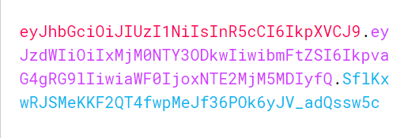

Hình 2. . Minh họa JWT Token

* **Header**: Chứa thông tin về loại token và thuật toán mã hóa/ký số hóa được sử dụng.

Trong đó, "alg" đại diện cho thuật toán mã hóa/ký số hóa (ví dụ: HS256 cho HMAC-SHA256), "typ" đại diện cho loại token (thường là "JWT").

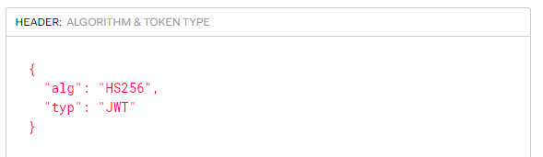

Hình 2. . Minh họa header - JWT token

* **Payload:** Chứa thông tin (dữ liệu) trong JWT.

Payload có thể chứa các thông tin như thông tin người dùng, quyền hạn, thời gian hết hạn, và các trường thông tin tùy chỉnh khác. Payload có thể là một đối tượng JSON hoặc một chuỗi base64 URL-encoded. Ví dụ:

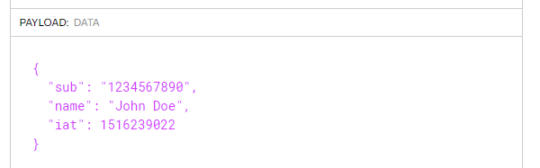

Hình 2. . Minh họa payload - JWT

* **Signature:** Được tạo bằng cách ký số hóa Header và Payload bằng một khóa bí mật (hoặc khóa công khai) để đảm bảo tính toàn vẹn của JWT. Chữ ký này được thêm vào cuối chuỗi token. Ví dụ:

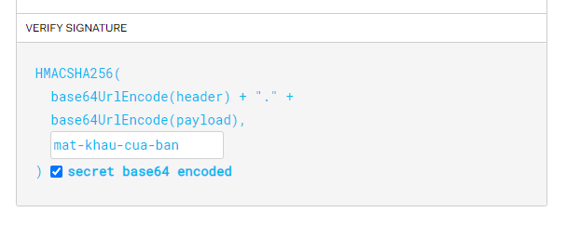

Hình 2. . Minh họa Signature - JWT

Trong đó, secretKey là khóa bí mật được sử dụng để ký số hóa. Chữ ký này được sử dụng để xác minh rằng JWT không bị chỉnh sửa trong quá trình truyền tải.

Khi một ứng dụng nhận được JWT, nó có thể kiểm tra tính toàn vẹn và xác thực JWT bằng cách xem xét Header, Payload và Signature. Nếu chữ ký được tạo bởi cùng một khóa bí mật và không bị thay đổi, JWT được coi là hợp lệ và ứng dụng có thể tin tưởng thông tin trong nó.

1. Cài đặt

Để sử dụng jsonwebtoken trong ứng dụng Node.js, cần cài đặt nó bằng npm:

* npm install jsonwebtoken –save

Sau đó, trong mã nguồn của ứng dụng, có thể import và sử dụng các phương thức của jsonwebtoken.

Dưới đây là một ví dụ về cách tạo và xác thực JWT bằng jsonwebtoken:

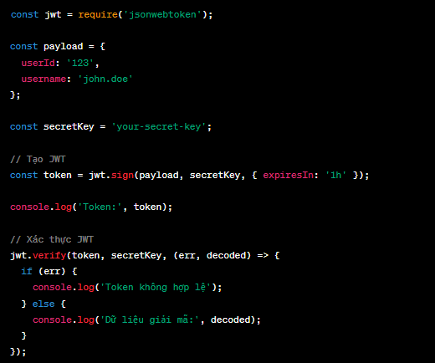

Hình 2. . Cài đặt JWT token

* + - 1. Multer

1. Giới thiệu

Multer là một middleware Node.js được sử dụng để xử lý tải lên (upload) các tệp tin (file) trong ứng dụng web. Nó giúp dễ dàng nhận và lưu trữ các tệp tin được gửi từ client lên server.

1. Cài đặt

Để sử dụng Multer, cần cài đặt nó bằng npm. Mở Terminal hoặc Command Prompt và di chuyển đến thư mục gốc của dự án Node.js, sau đó chạy lệnh sau để cài đặt Multer:

* npm install multer --save

Sau khi cài đặt thành công, có thể import Multer vào mã nguồn của ứng dụng Node.js. Và để xử lý tải lên tệp tin, cần cấu hình Multer và áp dụng nó như một middleware cho các tuyến (routes) trong ứng dụng của. Dưới đây là một ví dụ cơ bản về cách sử dụng Multer:

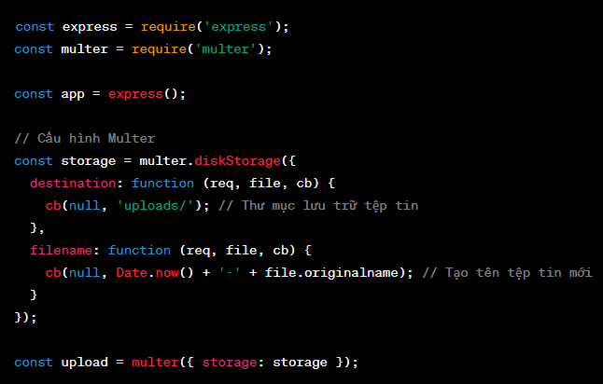

Hình 2. . Cách sử dụng multer trong dự án

* + - 1. Nodemailer

1. Giới thiệu

Nodemailer là một thư viện Node.js mạnh mẽ được sử dụng để gửi email từ máy chủ. Nó cung cấp các chức năng linh hoạt cho việc tạo, định dạng và gửi email trong ứng dụng.

1. Cài đặt

Để sử dụng Nodemailer, cần cài đặt nó bằng npm. Mở Terminal hoặc Command Prompt và di chuyển đến thư mục gốc của dự án Node.js, sau đó chạy lệnh sau để cài đặt Nodemailer:

* npm install nodemailer --save

Để gửi email bằng Nodemailer, cần cấu hình một tài khoản email để sử dụng làm nguồn gốc gửi. Dưới đây là một ví dụ cơ bản về cách sử dụng Nodemailer để gửi email:

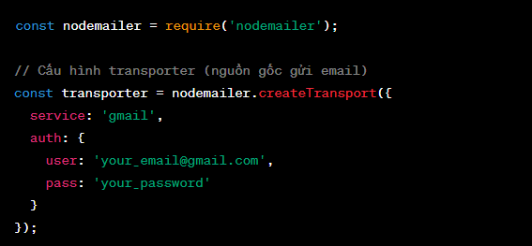

Hình 2. . Nodemailer - Cấu hình transporter nodemailer

Sau đó, cần config những thông tin cần thiết của mail gởi đi.

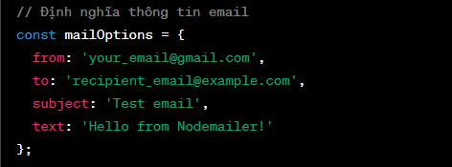

Hình 2. . Nodemailer - Cấu hình thông tin cần thiết mail gởi

Cuối cùng, dùng phương thức sendMail() để tiến hành gởi mail.

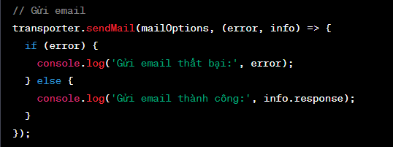

Hình 2. . Nodemailer - Gởi mail trong nodemailer

Nodemailer cung cấp nhiều tính năng và tùy chọn để tùy chỉnh việc gửi email, bao gồm gửi email với tệp đính kèm, định dạng HTML, sử dụng template, và nhiều hơn nữa.

* + - 1. Morgan

1. Giới thiệu

Morgan là một middleware Node.js được sử dụng để ghi lại các yêu cầu (requests) và phản hồi (responses) trong ứng dụng web. Nó cung cấp một cách dễ dàng để theo dõi các hoạt động của ứng dụng và ghi lại thông tin quan trọng như URL, phương thức HTTP, mã trạng thái và thời gian phản hồi.

1. Cài đặt

Để sử dụng Morgan, cần cài đặt nó bằng npm. Mở Terminal hoặc Command Prompt và di chuyển đến thư mục gốc của dự án Node.js, sau đó chạy lệnh sau để cài đặt Morgan:

* npm install morgan --save

Cần áp dụng nó như một middleware cho ứng dụng Express. Dưới đây là một ví dụ cơ bản về cách sử dụng Morgan để ghi lại các yêu cầu và phản hồi trong ứng dụng:

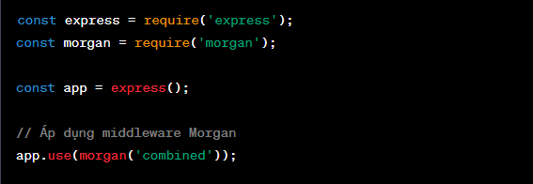

Hình 2. . Cách dùng morgan trong dự án

Trong ví dụ trên, sử dụng **morgan('combined')** để cấu hình Morgan với định dạng **'combined'**. Định dạng **'combined'** bao gồm thông tin chi tiết như địa chỉ IP của client, phương thức HTTP, URL, mã trạng thái và thời gian phản hồi.

Sau khi áp dụng middleware Morgan bằng cách sử dụng **app.use()**, mọi yêu cầu và phản hồi trong ứng dụng sẽ được ghi lại và hiển thị trong Console.

* + - 1. Nodemon

1. Giới thiệu

Nodemon là một công cụ giúp phát hiện các thay đổi trong mã nguồn của ứng dụng Node.js và tự động khởi động lại máy chủ mỗi khi có thay đổi. Điều này tiết kiệm thời gian và công sức khi phát triển ứng dụng, không cần phải khởi động lại máy chủ thủ công sau mỗi lần chỉnh sửa mã.

1. Cài đặt

Để sử dụng Nodemon, cần cài đặt nó toàn cục bằng npm. Mở Terminal hoặc Command Prompt và chạy lệnh sau:

* npm install -g nodemon

Có thể config “start” trong thuộc tính “scripts” ở file packet.json để mỗi khi khởi động dự án, thì khởi động với nodemon

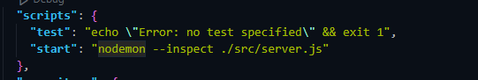

Hình 2. . Cấu hình dự án với nodemon

Khi ứng dụng chạy, Nodemon sẽ theo dõi các tệp tin trong thư mục hiện tại và các thư mục con của nó. Nếu bất kỳ tệp tin nào được thay đổi, Nodemon sẽ tự động khởi động lại máy chủ để áp dụng các thay đổi mới. Sẽ thấy thông báo trong Terminal khi máy chủ được khởi động lại.

* + - 1. Dotenv

1. Giới thiệu

Dotenv là một công cụ giúp quản lý biến môi trường trong các ứng dụng phát triển. Nó được sử dụng để cung cấp cấu hình và thông tin nhạy cảm mà không muốn lưu trữ trực tiếp trong mã nguồn. Điều này giúp bảo mật thông tin và cho phép dễ dàng cấu hình ứng dụng trong các môi trường khác nhau, chẳng hạn như môi trường phát triển, kiểm thử và sản phẩm.

1. Cài đặt

Dotenv sử dụng một tệp tin văn bản đơn giản (thường được gọi là ".env") để lưu trữ các cặp giá trị biến môi trường. Mỗi cặp giá trị gồm một biến và giá trị tương ứng, được phân tách bằng dấu bằng (=). Ví dụ:

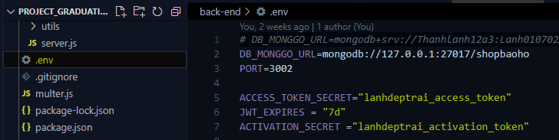

Hình 2. . Cách sử dụng dotenv trong dự án

Các biến môi trường được đọc từ tệp .env và được sử dụng trong mã nguồn của ứng dụng. Khi phát triển, môi trường phát triển có thể có một tệp .env riêng, trong khi khi triển khai sản phẩm, có thể có một tệp .env khác chứa các giá trị khác nhau. Điều này cho phép thay đổi cấu hình ứng dụng một cách dễ dàng mà không cần sửa đổi mã nguồn.

Một số thư viện và framework phát triển phổ biến cung cấp tích hợp sẵn cho Dotenv, cho phép đọc các biến môi trường từ tệp .env và sử dụng chúng trong mã nguồn của ứng dụng. Ví dụ, trong Node.js, có thể sử dụng thư viện "dotenv" để đọc các biến môi trường từ tệp .env và đưa chúng vào quá trình chạy của ứng dụng.

* 1. MongoDB
     1. Dữ liệu phi quan hệ là gì? NoSQL là gì?

1. *Dữ liệu phi quan hệ*

Dữ liệu phi quan hệ (non-relational data) là một thuật ngữ để chỉ các loại dữ liệu không tuân thủ mô hình cơ sở dữ liệu quan hệ truyền thống của hệ quản trị cơ sở dữ liệu SQL (Relational Database Management System - RDBMS). Trong mô hình quan hệ, dữ liệu được tổ chức thành các bảng, hàng và cột, và các mối quan hệ giữa các bảng được thiết lập thông qua các khóa ngoại.

Dữ liệu phi quan hệ không tuân thủ cấu trúc quan hệ cứng nhắc và thường được tổ chức theo cách linh hoạt hơn. Thay vì lưu trữ dữ liệu trong các bảng và liên kết chúng thông qua các quan hệ, dữ liệu phi quan hệ thường được lưu trữ dưới dạng tài liệu (document), cột (column), key-value, đồ thời gian (time-series), đồ đối tượng (graph), và nhiều hình thức khác.

1. *NoSQL*

NoSQL (Not Only SQL) là một thuật ngữ đại diện cho các hệ quản trị cơ sở dữ liệu phi quan hệ. Điều này đồng nghĩa với việc NoSQL không tuân thủ mô hình quan hệ truyền thống của cơ sở dữ liệu SQL (Relational Database Management System - RDBMS).

Dữ liệu phi quan hệ trong NoSQL không yêu cầu cấu trúc quan hệ cứng nhắc và có thể tổ chức dữ liệu một cách linh hoạt hơn. Các hệ quản trị cơ sở dữ liệu phi quan hệ như MongoDB, CouchDB, Redis và Cassandra cho phép lưu trữ dữ liệu dưới các dạng khác nhau như tài liệu (document), cột (column), key-value, đồ thời gian (time-series), đồ đối tượng (graph) và nhiều loại dữ liệu khác.

* + 1. MongoDB

MongoDB là hệ CSDL mã nguồn mở, là CSDL phi quan hệ hay còn gọi là NoSQL (None-Relationship SQL hay còn gọi là Not only SQL). NoSQL được phát triển trên Javascript Framework với kiểu dữ liệu là JSON và dạng dữ liệu theo kiểu key và value. NoSQL ra đời như là sự bổ sung cho những khuyết điểm và thiếu xót cũng như hạn chế của mô hình dữ liệu quan hệ RDBMS (Relational Database Management System - Hệ quản trị cơ sở dữ liệu quan hệ) về tốc độ, tính năng, khả năng mở rộng. Với NoSQL có thể mở rộng dữ liệu mà không lo tới những việc như tạo khóa ngoại, khóa chính, kiểm tra ràng buộc. NoSQL bỏ qua tính toàn vẹn của dữ liệu và transaction để đổi lấy hiệu suất nhanh và khả năng mở rộng. NoSQL được sử dụng ở rất nhiều công ty, tập đoàn lớn. Ví dụ như FaceBook sử dụng Cassandra do FaceBook phát triển, Google phát triển và sử dụng BigTable. MongoDB là một database hướng tài liệu (document), các dữ liệu được lưu trữ trong document kiểu JSON thay vì dạng bảng như CSDL quan hệ nên truy vấn sẽ rất nhanh.

Dữ liệu được tổ chức trong MongoDB được chia thành ba cấp đặc trưng:

* **Document:** Là đơn vị cơ bản của dữ liệu trong MongoDB. Mỗi tài liệu là một bản ghi JSON-like chứa các cặp khóa-giá trị.
* **Collection:** Là nhóm các tài liệu liên quan logic được lưu trữ trong MongoDB. Tương tự như bảng trong hệ quản trị cơ sở dữ liệu quan hệ.
* **Database:** Là một nhóm các collection, giúp tổ chức dữ liệu theo các hệ thống hoặc ứng dụng khác nhau

Trong MongoDB, các truy vấn được thực hiện bằng cú pháp JavaScript-like, sử dụng các phương thức như find, insert, update, delete, và các toán tử logic như $and, $or, $not để thực hiện truy vấn linh hoạt trên cơ sở dữ liệu.

Và điều làm nên sự nổi bậc của MongoDB khiến tôi phải cân nhắc sử dụng nó, bởi vì những tính năng cơ bản sau:

* **Linh hoạt cấu trúc dữ liệu:** MongoDB cho phép lưu trữ dữ liệu ecommerce một cách linh hoạt và không yêu cầu cấu trúc quan hệ cứng nhắc. Điều này giúp dễ dàng thay đổi cấu trúc dữ liệu và tăng tính linh hoạt khi phát triển và mở rộng hệ thống.
* **Khả năng mở rộng:** MongoDB có khả năng mở rộng tốt, cho phép xử lý lượng dữ liệu lớn và đáp ứng nhu cầu tăng trưởng trong tương lai. Bằng cách chia nhỏ và phân tán dữ liệu trên nhiều máy chủ, MongoDB có thể xử lý tải cao và đảm bảo hiệu suất cao cho dự án ecommerce.
* **Tính toàn vẹn dữ liệu:** MongoDB cung cấp các tính năng để đảm bảo tính toàn vẹn dữ liệu, bao gồm việc hỗ trợ xác thực, kiểm tra tính toàn vẹn và quyền truy cập dựa trên vai trò. Điều này đảm bảo rằng dữ liệu ecommerce được bảo mật và an toàn.
* **Tính năng tìm kiếm và truy vấn phong phú:** MongoDB cung cấp các tính năng tìm kiếm và truy vấn phong phú, bao gồm các truy vấn đa tiêu chí, truy vấn theo vị trí địa lý và các truy vấn phức tạp khác. Điều này giúp tìm kiếm và truy xuất dữ liệu ecommerce một cách linh hoạt và hiệu quả.

Các phiên bản và cộng đồng:

* MongoDB có phiên bản Community Edition (miễn phí) và phiên bản trả phí (Enterprise Edition) với các tính năng mở rộng và hỗ trợ cao cấp hơn.
* Cộng đồng MongoDB rất lớn và phát triển mạnh mẽ, cung cấp tài liệu, hướng dẫn và hỗ trợ thông qua diễn đàn và các nguồn tài nguyên trực tuyến khác.
  1. ReactJS
     1. Giới thiệu về ReactJS

ReactJS là một thư viện JavaScript mã nguồn mở được phát triển bởi Facebook. Nó được sử dụng để xây dựng giao diện người dùng động trong các ứng dụng web. ReactJS cho phép tạo ra các thành phần UI độc lập và tái sử dụng, và nó quản lý việc cập nhật giao diện khi dữ liệu thay đổi.

Với tính linh hoạt, hiệu suất và khả năng tái sử dụng cao, ReactJS đã trở thành một công nghệ phổ biến cho phát triển ứng dụng web hiện đại. Nó được sử dụng rộng rãi trong các dự án lớn và có một cộng đồng hỗ trợ mạnh mẽ, cung cấp nhiều tài liệu, ví dụ và thư viện phụ trợ để giúp phát triển ứng dụng ReactJS một cách dễ dàng và hiệu quả.

* + 1. Các tính chất nổi bậc của ReactJS

Sau đây là những điểm nổi bậc của ReactJS:

* **Components:** ReactJS sử dụng cấu trúc dựa trên thành phần, cho phép phân chia giao diện người dùng thành các thành phần độc lập và tái sử dụng được. Mỗi thành phần có trạng thái riêng của nó và có thể được xây dựng lại một cách linh hoạt.
* **Virtual DOM (DOM ảo):** ReactJS sử dụng Virtual DOM để quản lý và cập nhật hiệu quả giao diện người dùng. Virtual DOM là một bản sao của DOM thực tế và được React sử dụng để so sánh và chỉ cập nhật các phần tử giao diện cần thay đổi, giúp tối ưu hóa hiệu suất và tăng tốc độ của ứng dụng.
* **JSX:** JSX là một phần mở rộng của JavaScript, cho phép viết mã HTML trong JavaScript. JSX giúp xây dựng giao diện người dùng trở nên dễ dàng hơn và tạo ra mã nguồn dễ đọc và dễ hiểu.
* **Cập nhật dữ liệu đơn hướng (Unidirectional data flow):** ReactJS thực hiện cập nhật dữ liệu theo hướng một chiều, từ thành phần cha xuống thành phần con. Điều này giúp đảm bảo tính nhất quán của dữ liệu và dễ dàng theo dõi luồng dữ liệu trong ứng dụng.

**Hỗ trợ cộng đồng mạnh mẽ:** ReactJS có một cộng đồng lớn và năng động, cung cấp nhiều tài liệu, công cụ và thành phần phụ trợ để giúp phát triển ứng dụng dễ dàng hơn.

1. PHÂN TÍCH HỆ THỐNG
2. 1. Tổng quan Usecase hệ thống
      1. Các tác nhân chính

Hệ thống xây dựng xoay quanh hai tác nhân chính là User và Admin.

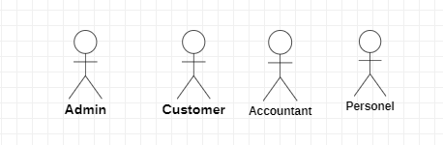

Hình 3. . Actor (tác nhân) chính của hệ thống

* **Admin** (người quản lý) có vai trò quản trị trong một hệ thống. Admin là người quản lý và điều hành website bán hàng của công ty.
* **Customer** (khách hàng) là những cá nhân hoặc khách hàng sử dụng dịch vụ hoặc mua những sản phẩm được cung cấp trên website như mua hàng hoặc sử dụng dịch vụ trên website.
* **Accountant** (kế toán) đại diện cho người sử dụng hệ thống kế toán, tương tác trực tiếp với một số chức năng thống kế của hệ thống.
* **Personel** (nhân viên) là nhân viên của công ty, sử dụng hệ thống để tra cứu thông tin sản phẩm để thông báo, hỗ trợ khách hàng khi khách hàng gặp một vấn đề nào đó.
  + 1. Sơ đồ UseCase tổng quát

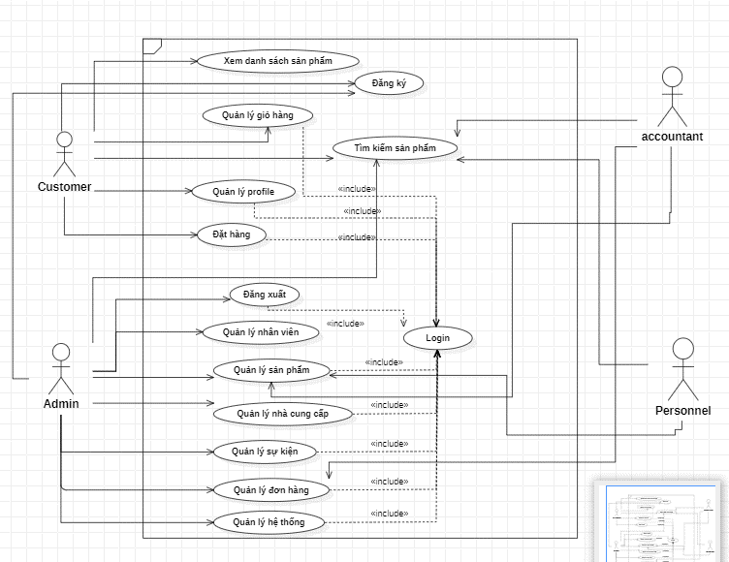

Hình 3. . Sơ đồ tổng quan UseCase hệ thống

Hệ thống chia thành 4 phân quyền cơ bản:

* Đối với Admin: có quyền sử dụng tất cả tính năng trong toàn bộ hệ thống như đăng nhập, đăng xuất, quản lý nhân viên, quản lý sản phẩm, quản lý nhà cung cấp, quản lý sự kiện, quản lý đơn hàng, quản lý hệ thống, tìm kiếm sản phẩm.
* Đối với Customer: được sử dụng những quyền cơ bản chủ yếu để phục vụ việc mua hàng như xem danh sach sản phẩm, đăng nhập, đăng ký, đăng xuất, quản lý giỏ hàng, quản lý profile, đặt hàng, tìm kiếm sản phẩm.
* Đối với Accountant: sử dụng các chức năng thống kế để quản lý tình trạng của công ty như quản lý đơn hàng, quản lý sản phẩm, tìm kiếm sản phẩm.
* Đối với Personel: sử dụng các chức năng nhằm mục đích hỗ trợ khách hàng như quản lý sản phẩm, tìm kiếm sản phẩm.
  1. UseCase của tác nhân Customer (Khách hàng)
     1. Sơ đồ UseCase

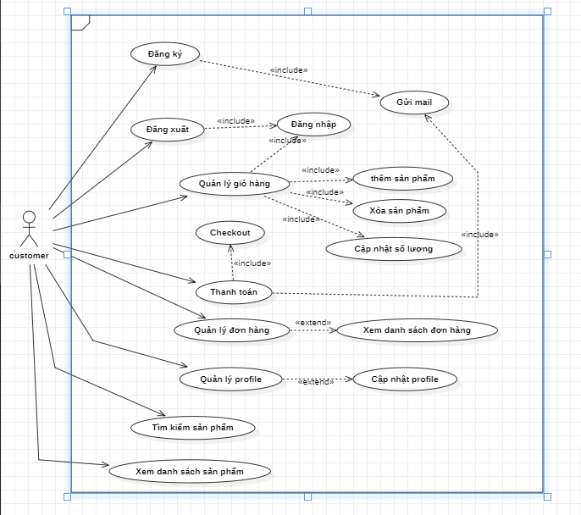

Hình 3. . Sơ đồ UseCase của Customer

* + 1. Đặc tả UseCase

1. UseCase Đăng ký

* **Mục đích:** Khách hàng đăng ký tài khoản để mua sản phẩm đồ bảo hộ và sử dụng các chức năng khác của trang web
* **Mô tả:** Khách hàng nhập đầy đủ thông tin ở giao diện đăng nhập, sau đó đăng nhập vào gmail đăng ký để kích hoạt tài khoản.
* **Tác nhân:** Khách hàng.
* **Tiền điều kiện:**Khách hàng chưa có tài khoản trên hệ thống.
* **Luồng sự kiện chính:**
* Bước 1: Tại trang chủ, khách hàng chọn vào biểu tượng avatat trên màn hình để chuyển đến trang đăng nhấp, sau đó ấn vào “đăng ký” ở giao diện đăng nhập, chuyển hướng sang giao diện đăng ký.
* Bước 2: Điền đầy đủ thông tin đăng ký tài khoản và chọn “đăng ký”.
* Bước 3: Hệ thống sẽ kiểm tra thông tin trên cơ sở dữ liệu, kiểm tra lỗi và gửi gmail kích hoạt đến gmail khách hàng đã đăng ký.
* Bước 4: Người dùng truy cập vào gmail đăng ký để kích hoạt tài khoản. Sau khi kích hoạt có thể vào trang đăng nhập để đăng nhập vào trang web bằng tài khoản đã đăng ký.
* **Luồng sự kiện thay thế:**
* Ở bước 3, nếu hệ thống kiểm tra thấy khách hàng nhập bị trùng thông tin, để trống thì hệ thống sẽ hiển thị thống báo lỗi.

1. UseCase Đăng nhập

* **Mục đích:** Khách hàng đăng nhập vào hệ thống để sử dụng các chức năng.
* **Mô tả:** Khách hàng sau khi đăng ký thành công có thể đăng nhập để mua và xem danh sách các sản phẩm của cửa hàng.
* **Tác nhân:** Khách hàng.
* **Tiền điều kiện:**Khách hàng đã có tài khoản trên hệ thống.
* **Luồng sự kiện chính:**
* Bước 1: Tác nhân ấn vào biểu tượng avatar ở giao diện trang chủ và trang web sẽ hiển thị giao diện đăng nhập.
* Bước 2: Tác nhân nhập tên người dùng và mật khẩu để đăng nhập.
* Bước 3: Trang web sẽ kiểm tra thông tin tài khoản qua cơ sở dữ liệu, nếu hợp lệ thì chuyển hướng sang trang chủ với tên tài khoản đã đăng nhập.
* **Luồng sự kiện thay thế:**
* Ở bước 3, nếu khách hàng nhập tên người dùng hoặc mật khẩu sai thì hệ thống sẽ thông báo lỗi và yêu cầu nhập lại.

1. UseCase Đăng xuất

* **Mục đích:** Khách hàng đăng xuất tài khoản của mình khỏi trang web.
* **Mô tả:** Khách hàng sau khi truy cập vào trang web, muốn đăng xuất tài khoản của mình, chọn “đăng xuất” ở thanh sidebar trong trang quản lý profile của trang web.
* **Tác nhân:** Khách hàng.
* **Tiền điều kiện:**Khách hàng đã đăng nhập vào hệ thống.
* **Luồng sự kiện chính:**
* Bước 1: Tại trang chủ, khách hàng chọn vào biểu tưởng avatar trên thành header, sau đó chuyển tới trang profile. Tại trang profile, khách hàng chọn vào nút “Đăng xuất” bên thanh sidebar.
* Bước 2: Hệ thống tự động đăng xuất tài khoản hiện tại ra khỏi trang web.

1. UseCase Quản lý giỏ hàng

* **Mục đích:** Khách hàng thêm các sản phẩm mình cần mua vào giỏ hàng, thêm hoặc xóa số lượng sản phẩm cần mua.
* **Mô tả:** Khách hàng chọn icon giỏ hàng tại các sản phẩm cần mua ở trang chủ để thêm vào giỏ hàng. Khách hàng có thể tăng, giảm số lượng mặt hàng trong giỏ hàng hoặc xóa sản phẩm khỏi giỏ hàng.
* **Tác nhân:** Khách hàng.
* **Tiền điều kiện:** Admin đã đăng nhập vào hệ thống.
* **Luồng sự kiện chính:**
* Bước 1: Tác nhân chọn icon giỏ hàng tại các sản phẩm cần mua để thêm vào giỏ hàng
* Bước 2: Trang web sẽ thêm sản phẩm vào giỏ hàng.
* Bước 3: Khách hàng vào giỏ hàng, có thể xem, xóa mặt hàng hoặc sửa số lượng mặt hàng cần mua.

1. UseCase Thanh toán

* **Mục đích:** Khách hàng thanh toán sau khi chọn các sản phẩm cần mua
* **Mô tả:** khách hàng chọn “Thanh toán” trong giỏ hàng, hệ thống sẽ yêu cầu nhập thông tin, sau khi nhập thông tin thì trang web yêu cầu xác nhận thông tin thanh toán và thông báo thanh toán thành công.
* **Tác nhân:** Khách hàng.
* **Tiền điều kiện:**Khách hàng thêm ít nhất một sản phẩm trong giỏ hàng.
* **Luồng sự kiện chính:**
* Bước 1: Tác nhân chọn nút “Thanh toán” ở giỏ hàng.
* Bước 2: Trang web chuyển hướng sang giao diện nhập thông tin thanh toán bao gồm địa chỉ giao và tổng số tiền phải trả.
* Bước 3: Sau khi nhập thông tin thanh toán, xác nhận thanh toán bằng cách chọn “Xác nhận” giao diện thanh toán.
* Bước 4: Trang web sẽ chuyển hướng sang giao diện thông báo thanh toán hoàn tất.
* **Luồng sự kiện thay thế:**
* Ở bước 3, nếu hệ thống kiểm tra thấy khách hàng nhập thông tin thanh toán sai, hệ thống sẽ yêu cầu nhập lại.

1. UseCase Quản lý đơn hàng

* **Mục đích:** Khách hàng có thể xem được những đơn hàng mà khách hàng đã đặt.
* **Mô tả:** Khách hàng ấn vào “avatar” trên thanh header để truy cập vào “profile”, ấn item “Đơn hàng” trên thanh sidebar để truy cập vào trang quản lý đơn hàng. Tại đây, khách hàng có thể xem được những đơn hàng mà bản thân đã đặt.
* **Tác nhân:** Khách hàng
* **Tiền điều kiện:** Khách hàng đã đăng nhập vào hệ thống.
* **Luồng sự kiện chính:**
* Bước 1: Tại màn hình chính, khách hàng ấn vào “avatar” trên thanh header của trang web, điều hướng đến trang “profile”
* Bước 2: Khách hàng trỏ chọn icon “Đặt hàng” ở trong sidebar, để mở trang quản lý đơn hàng của khách hàng.
* Bước 3: Khách hàng có thể tìm kiếm, thống kê các đơn hàng và xem chi tiết từng đơn hàng

1. UseCase Quản lý profile

* **Mục đích:** Khách hàng có thể xem được những đơn hàng mà khách hàng đã đặt.
* **Mô tả:** Khách hàng ấn vào “avatar” trên thanh header để truy cập vào “profile”, ấn item “Đơn hàng” trên thanh sidebar để truy cập vào trang quản lý đơn hàng. Tại đây, khách hàng có thể xem được những đơn hàng mà bản thân đã đặt.
* **Tác nhân:** Khách hàng.
* **Tiền điều kiện:** Admin đã đăng nhập vào hệ thống.
* **Luồng sự kiện chính:**
* Bước 1: Tại màn hình chính, khách hàng ấn vào “avatar” trên thanh header của trang web, điều hướng đến trang “profile”.
* Bước 2: Khách hàng trỏ chọn icon “Đặt hàng” ở trong sidebar, để mở trang quản lý đơn hàng của khách hàng.
* Bước 3: Khách hàng có thể tìm kiếm, thống kê các đơn hàng và xem chi tiết từng đơn hàng.

1. UseCase Xem danh sách sản phẩm

* **Mục đích:** Khách hàng xem thông tin sản phẩm trong trang chủ.
* **Mô tả:** Khách hàng chọn sản phẩm cần xem tại trang chủ bằng cách chọn các hình ảnh của sản phẩm.
* **Tác nhân:** Khách hàng.
* **Luồng sự kiện chính:**
* Tại trang chủ, chọn hình ảnh các sản phẩm để xem thông tin chi tiết của sản phẩm.

1. UseCase Tìm kiếm sản phẩm

* **Mục đích:** Khách hàng tìm kiếm sản phẩm trên thanh tìm kiếm ở giao diện trang chủ.
* **Mô tả:** khách hàng nhập từ khóa tìm kiếm ở thanh tìm kiếm, sách sẽ hiển thị theo từ khóa được nhập.
* **Tác nhân:** Khách hàng.
* **Luồng sự kiện chính:**
* Bước 1: Tác nhân nhập từ khóa trên thanh tìm kiếm ở giao diện trang chủ.
* Bước 2: Hệ thống tìm kiếm và trả về danh sách sản phẩm theo từ khóa tìm kiếm ở giao diện trang chủ.
* **Luồng sự kiện thay thế:**
* Ở bước 2, nếu không tìm thấy sản phẩm, hệ thống tìm kiếm sẽ hiển thị không có sản phẩm nào được tìm thấy.
  1. UseCase của tác nhân Admin
     1. Sơ đồ UseCase

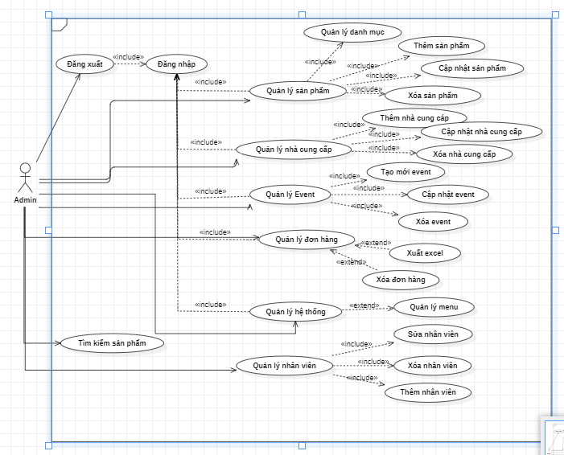

Hình 3. . Sơ đồ UseCase của Admin

* + 1. Đặc tả UseCase

1. UseCase Đăng nhập

* **Mục đích:** Admin đăng nhập vào hệ thống để thực hiện các chức năng.
* **Mô tả:** Use case này cho phép admin đăng nhập vào hệ thống bằng cách cung cấp thông tin đăng nhập hợp lệ.
* **Tác nhân:** Admin.
* **Luồng sự kiện chính:**
* Bước 1: Admin truy cập vào giao diện đăng nhập của hệ thống.
* Bước 2: Hệ thống hiển thị các trường thông tin đăng nhập, bao gồm tài khoản Admin và mật khẩu.
* Bước 3: Admin nhập tài khoản và mật khẩu của mình vào các trường tương ứng.
* Bước 4: Admin nhấn vào nút "Đăng nhập".
* **Luồng sự kiện thay thế:**
* Ở bước 3, nếu hệ thống kiểm tra thấy Admin nhập bị trùng thông tin, để trống thì hệ thống sẽ yêu cầu nhập lại.

1. UseCase Quản lý sản phẩm

* **Mục đích:** Admin có thể quản lý thông tin sản phẩm trên hệ thống.
* **Mô tả:** Use case này cho phép Admin quản lý thông tin về sản phẩm trong hệ thống.
* **Tác nhân:** Admin
* **Tiền điều kiện:** Admin đã đăng nhập vào hệ thống.
* **Luồng sự kiện chính:**
* Bước 1: Admin truy cập vào chức năng quản lý sản phẩm trong hệ thống.
* Bước 2: Tại trang quản lý sản phẩm, Admin có thể xem danh sách các sản phẩm trên hệ thống, tìm kiếm, thêm, xóa, sửa sản phẩm trên hệ thống.
* Bước 3: Sau khi hoàn thành hoạt động quản lý sản phẩm, Admin có thể lưu các thay đổi và cập nhật danh sách sản phẩm mới trên hệ thống.
* **Luồng sự kiện thay thế:**
* Tại bước 2, nếu không có sản phẩm nào hiện có trong hệ thống, hệ thống có thể hiển thị một thông báo không có sản phẩm và cung cấp tùy chọn thêm sản phẩm mới.

1. UseCase Quản lý nhà cung cấp

* **Mục đích:** Admin có thể quản lý thông tin danh sách các nhà cung cấp trên hệ thống.
* **Mô tả:** Use case này cho phép Admin quản lý thông tin về nhà cung cấp trong hệ thống.
* **Tác nhân:** Admin
* **Tiền điều kiện:** Admin đã đăng nhập vào hệ thống.
* **Luồng sự kiện chính:**
* Bước 1: Admin truy cập vào chức năng quản lý nhà cung cấp trong hệ thống.
* Bước 2: Tại trang quản lý nhà cung cấp, Admin có thể xem danh sách các nhà cung cấp trên hệ thống, tìm kiếm, thêm, xóa, sửa nhà cung cấp trên hệ thống.
* Bước 3: Sau khi hoàn thành hoạt động quản lý nhà cung cấp, Admin có thể lưu các thay đổi và cập nhật danh sách nhà cung cấp mới trên hệ thống.
* **Luồng sự kiện thay thế:**
* Tại bước 2, nếu không có nhà cung cấp nào hiện có trong hệ thống, hệ thống có thể hiển thị một thông báo không có sản phẩm và cung cấp tùy chọn thêm nhà cung cấp mới.

1. UseCase Quản lý Event

* **Mục đích:** Admin có thể quản lý thông tin Event trên hệ thống.
* **Mô tả:** Use case này cho phép Admin quản lý thông tin về Event trong hệ thống.
* **Tác nhân:** Admin
* **Tiền điều kiện:** Admin đã đăng nhập vào hệ thống.
* **Luồng sự kiện chính:**
* Bước 1: Admin truy cập vào chức năng quản lý Event trong hệ thống.
* Bước 2: Tại trang quản lý Event, Admin có thể xem danh sách Event trên hệ thống, tìm kiếm, thêm, xóa, sửa Event trên hệ thống.
* Bước 3: Sau khi hoàn thành hoạt động quản lý Event, Admin có thể lưu các thay đổi và cập nhật danh sách Event mới trên hệ thống.
* **Luồng sự kiện thay thế:**
* Tại bước 2, nếu không có Event nào hiện có trong hệ thống, hệ thống có thể hiển thị một thông báo không có Event và cung cấp tùy chọn thêm Event mới.

1. UseCase Quản lý đơn hàng

* **Mục đích:** Admin có thể quản lý thông tin đơn hàng trên hệ thống.
* **Mô tả:** Use case này cho phép Admin quản lý thông tin về đơn hàng trong hệ thống.
* **Tác nhân:** Admin
* **Tiền điều kiện:** Admin đã đăng nhập vào hệ thống.
* **Luồng sự kiện chính:**
* Bước 1: Admin truy cập vào chức năng quản lý đơn hàng trong hệ thống.
* Bước 2: Tại trang quản lý đơn hàng, Admin có thể xem danh sách đơn hàng trên hệ thống, tìm kiếm, và xuất file thống kê đơn hàng trên hệ thống.
* Bước 3: Sau khi hoàn thành hoạt động quản lý đơn hàng, Admin có thể lưu các thay đổi và cập nhật danh sách Event mới trên hệ thống.

1. UseCase Quản lý hệ thống

* **Mục đích:** Admin thực hiện các hoạt động quản lý và duy trì hệ thống phần mềm.
* **Mô tả:** Use case quản trị hệ thống liên quan đến việc quản lý và duy trì hoạt động của hệ thống phần mềm.
* **Tác nhân:** Admin
* **Tiền điều kiện:** Admin đã đăng nhập vào hệ thống.
* **Luồng sự kiện chính:**
* Bước 1: Admin truy cập vào chức năng quản lý hệ thống.
* Bước 2: Tại trang quản lý hệ thống, Admin có thể quản lý thanh .
* Bước 3: Sau khi hoàn thành hoạt động quản trị hệ thống, Admin có thể lưu các thay đổi và cập nhật danh sách Event mới trên hệ thống.
  1. UseCase của tác nhân Accountant
     1. Sơ đồ UseCase

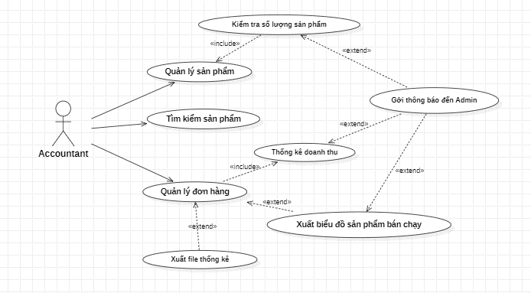

Hình 3. . Sơ đồ UseCase Accountant

* + 1. Đặc tả UseCase

1. UseCase Quản lý sản phẩm

* **Mục đích:** Accountant thực hiện các hoạt động quản lý sản phẩm để kiểm tra và thông báo cho Admin khi số lượng sản phẩm trong kho dưới mức qui định.
* **Mô tả:** Use case quản lý sản phẩm liên quan đến việc quản lý và duy trì số lượng sản phẩm nhằm đảm bảo tránh sự thiếu hụt, thất thoát trong quá trình hoạt động của công ty.
* **Tác nhân:** Accountant.
* **Tiền điều kiện:** Đã đăng nhập vào hệ thống với quyền Accountant.
* **Luồng sự kiện chính:**
* Bước 1: Accountant truy cập vào chức năng quản lý sản phẩm.
* Bước 2: Tại trang quản lý sản phẩm, Accountant có thể kiểm tra số lượng sản phẩm.
* Bước 3: Sau khi hoàn thành hoạt động quản lý sản phẩm, Accountant quay lại trang chủ.
* **Luồng sự kiện thay thế:**
* Ở bước 3, nếu phát hiện số lượng sản phẩm xuống thấp quá mức quy định thì Accountant chọn thông báo cho Admin.

1. UseCase Tìm kiếm sản phẩm

* **Mục đích:** Accountant thực hiện hoạt động tìm kiếm sản phẩm.
* **Mô tả:** Use case tìm kiếm sản phẩm cho phép Accountant có thể tìm kiếm nhanh sản phẩm đang có trong cửa hàng.
* **Tác nhân:** Accountant.
* **Tiền điều kiện:** Đã đăng nhập vào hệ thống với quyền Accountant.
* **Luồng sự kiện chính:**
* Bước 1: Accountant truy cập vào chức năng quản lý sản phẩm.
* Bước 2: Tại trang quản lý sản phẩm, Accountant có thể tìm kiếm sản phẩm theo tên hoặc id của sản phẩm.
* Bước 3: Sau khi hoàn thành hoạt động tìm kiếm, Accountant chọn xem chi tiết sản phẩm muốn tìm kiếm.
* **Luồng sự kiện thay thế:**
* Ở bước 3, nếu không tìm thấy sản phẩm nào thì hiển thị thông báo “Không tìm thấy sản phẩm”.

1. UseCase Quản lý đơn hàng

* **Mục đích:** Accountant thực hiện hoạt động tìm kiếm, quản lý, thống kê danh sách hóa đơn.
* **Mô tả:** Use case quản lý hóa đơn với các chức năng thống kê, xuất file, tạo biểu đồ giúp cho Accountant nắm được tình hình của doanh nghiệp dựa trên yêu cầu.
* **Tác nhân:** Accountant.
* **Tiền điều kiện:** Đã đăng nhập vào hệ thống với quyền Accountant.
* **Luồng sự kiện chính:**
* Bước 1: Accountant truy cập vào chức năng quản lý hóa đơn.
* Bước 2: Tại trang quản lý hóa đơn, Accountant tiến hành kiểm tra danh sách hóa đơn để thống kê doanh thu.
* Bước 3: Sau khi hoàn thành quản lý hóa đơn, Accountant gửi thông báo email về cho Admin.
* **Luồng sự kiện thay thế:**
* Ở bước 3, Accountant có thể xuất file thông kê doanh thu, xuất file thống kê hóa đơn, và xuất file biểu đồ các sản phẩm bán chạy dựa trên nhu cầu của Accountant.
  1. UseCase của Personel
     1. Sơ đồ UseCase

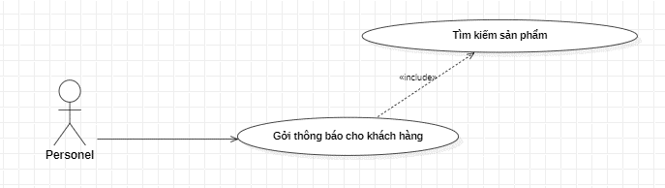

Hình 3. . Sơ đồ UseCase Personel

* + 1. Đặc tả UseCase

1. Tìm kiếm sản phẩm

* **Mục đích:** Personel thực hiện hoạt động tìm kiếm danh sách sản phẩm trong kho để thông báo về cho Customer (Khách hàng).
* **Mô tả:** Use case tìm kiếm sản phẩm và phản hồi lại theo yêu cầu của Customer (Khách hàng).
* **Tác nhân:** Personel.
* **Tiền điều kiện:** Đã đăng nhập vào hệ thống với quyền Personel.
* **Luồng sự kiện chính:**
* Bước 1: Personel truy cập vào trang quản lý sản phẩm.
* Bước 2: Tại trang quản lý sản phẩm, Personel tiến hành kiểm tra danh sách sản phẩm trong kho.
* Bước 3: Sau khi hoàn thành tìm kiếm, Personel thông báo về cho Customer (Khách hàng).

1. Gởi thông báo cho khách hàng

* **Mục đích:** Personel thực hiện hoạt động tìm kiếm, kiểm tra tình trạng sản phẩm trong kho để thông báo cho khách hàng.
* **Mô tả:** Thông báo tình trạng sản phẩm cho khách hàng theo yêu cầu.
* **Tác nhân:** Personel.
* **Tiền điều kiện:** Đã đăng nhập vào hệ thống với quyền Personel, và phải tìm kiếm sản phẩm.
* **Luồng sự kiện chính:**
* Bước 1: Personel truy cập vào trang quản lý sản phẩm.
* Bước 2: Tại trang quản lý sản phẩm, Personel tiến hành kiểm tra tình trang của sản phẩm.
* Bước 3: Sau khi hoàn thành tìm kiếm, Personel thông báo tình trạng sản phẩm về cho khách hàng.
  1. Biểu đồ hoạt động
     1. Biểu đồ hoạt động đăng ký

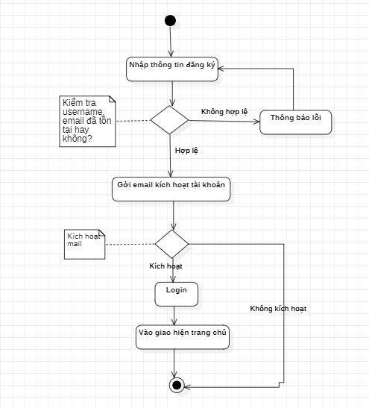

Hình 3. . Biểu đồ hoạt động đăng ký

* + 1. Biểu đồ hoạt động đăng nhập

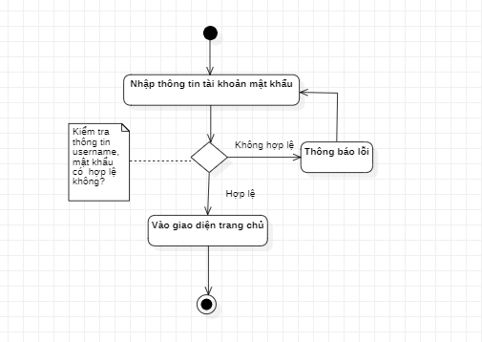

Hình 3. . Biểu đồ hoạt động đăng nhập

* + 1. Biểu đồ hoạt động tìm kiếm

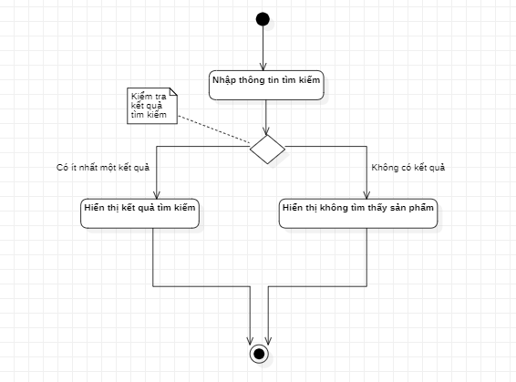

Hình 3. . Biểu đồ hoạt động tìm kiếm

* + 1. Biểu đồ hoạt động quản lý giỏ hàng

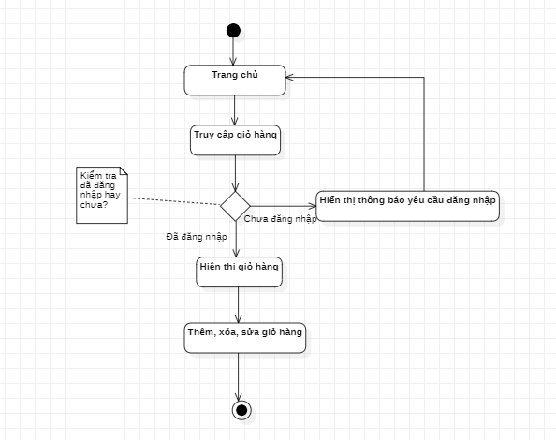

Hình 3. . Biều đồ hoạt động quản lý giỏ hàng

* + 1. Biểu đồ hoạt động thêm sản phẩm vào giỏ hàng

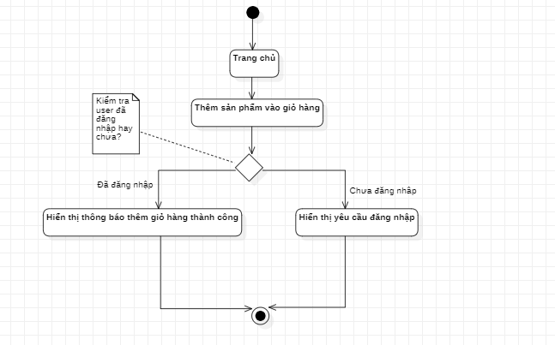

Hình 3. . Biểu đồ hoạt động thêm sản phẩm vào giỏ hàng

* + 1. Biểu đồ hoạt động thanh toán

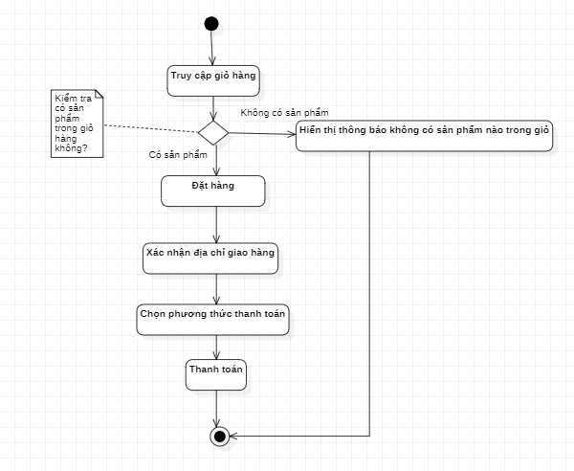

Hình 3. . Biểu đồ hoạt động thanh toán

* + 1. Biểu đồ hoạt động quản lý sản phẩm

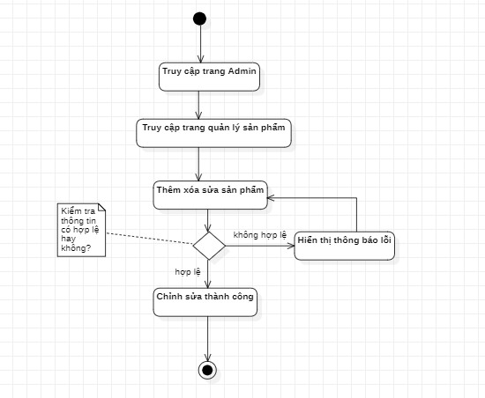

Hình 3. . Biểu đồ hoạt động quản lý sản phẩm

* + 1. Biểu đồ hoạt động quản lý nhà cung cấp

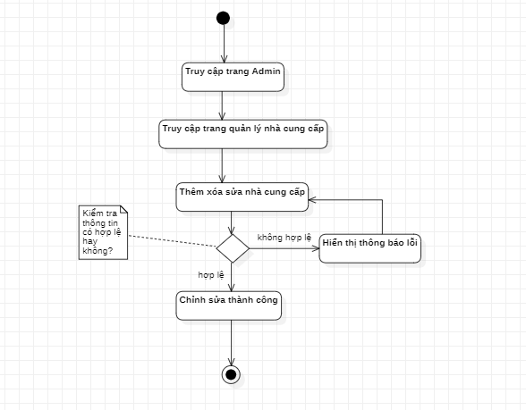

Hình 3. . Biểu đồ hoạt động quản lý nhà cung cấp

* + 1. Biểu đồ hoạt động quản lý Event

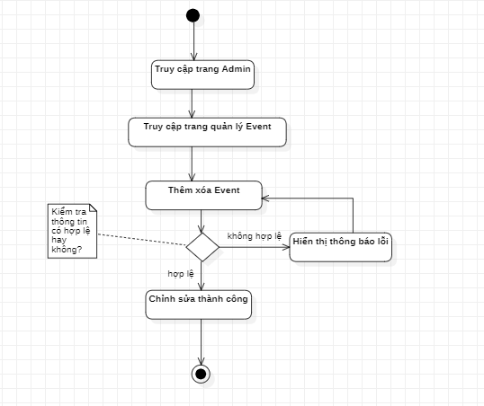

Hình 3. . Biểu đồ hoạt động quản lý Event

* + 1. Biểu đồ hoạt động thống kê đơn hàng

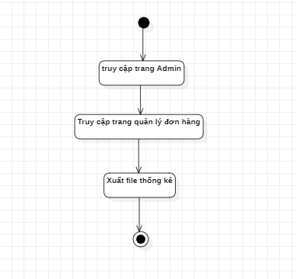

Hình 3. . Biểu đồ hoạt động quản lý đơn hàng

* 1. Biểu đồ lớp

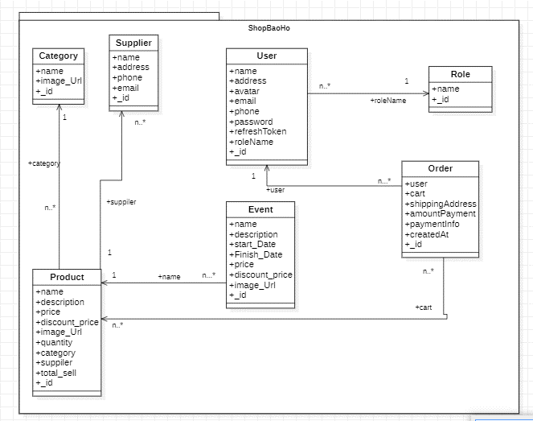

Hình 3. . Biểu đồ mô hình dữ liệu

* 1. Xây dự các model Collection
     1. Collection User

Bảng 3. . Bảng mô tả mô hình dữ liệu collection user

|  |  |  |  |
| --- | --- | --- | --- |
| **STT** | **Tên thuộc tính** | **Kiểu dữ liệu** | **Mô tả** |
| 1 | _id | ObjectId | ID khách hàng |
| 2 | address | String | Địa chỉ user |
| 3 | avatar | String | URL ảnh của user |
| 4 | email | String | Email của user |
| 5 | phone | Number | SDT của user |
| 6 | password | String | Mật khẩu của user |
| 7 | refreshToken | String | Chứa refreshToken |
| 8 | roleName | String | Quyền truy cập của user |

* + 1. Collection Role

Bảng 3. . Bảng mô tả mô hình dữ liệu collection role

|  |  |  |  |
| --- | --- | --- | --- |
| **STT** | **Tên thuộc tính** | **Kiểu dữ liệu** | **Mô tả** |
| 1 | _id | ObjectId | ID Role |
| 2 | name | String | Tên quyền truy cập |

* 1. Gửi mail kích hoạt tài khoản

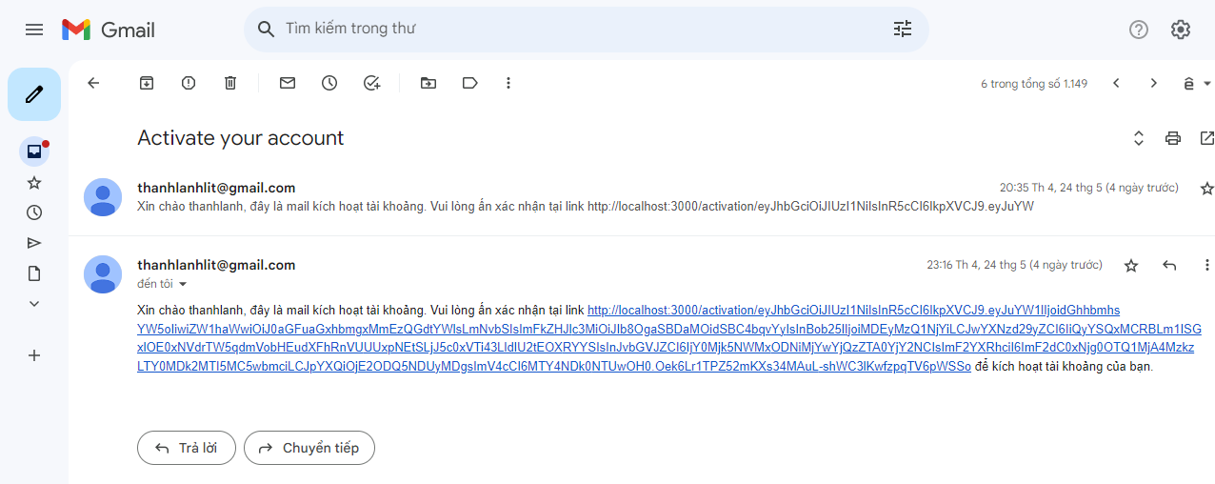

Hình 4. 2. Gởi mail kích hoạt tài khoản

* + 1. Collection Supplier

Bảng 3. . Bảng mô tả mô hình dữ liệu collection Supplier

|  |  |  |  |
| --- | --- | --- | --- |
| **STT** | **Tên thuộc tính** | **Kiểu dữ liệu** | **Mô tả** |
| 1 | _id | ObjectId | ID nhà cung cấp |
| 2 | name | String | Tên nhà cung cấp |
| 3 | address | String | Địa chỉ nhà cung cấp |
| 4 | phone | String | Số điện thoại nhà cung cấp |
| 5 | email | String | Email nhà cung cấp |

* + 1. Collection Order

Bảng 3. . Bảng mô tả mô hình dữ liệu collection Order

|  |  |  |  |
| --- | --- | --- | --- |
| **STT** | **Tên thuộc tính** | **Kiểu dữ liệu** | **Mô tả** |
| 1 | _id | ObjectId | ID đơn hàng |
| 2 | user | String | Tên quyền truy cập |
| 3 | cart | Array | Giỏ hàng |
| 4 | shippingAddress | Object | Đia chỉ giao hàng |
| 5 | Shipping | Number | Số tiền ship |
| 6 | acountPayment | Number | Tổng tiền đơn hàng |
| 7 | paymentInfo | Object | Thông tin thanh toán |
| 8 | createdAt | Date | Ngày tạo hóa đơn |

* + 1. Collection Product

Bảng 3. . Bảng mô tả mô hình dữ liệu collection Product

|  |  |  |  |
| --- | --- | --- | --- |
| **STT** | **Tên thuộc tính** | **Kiểu dữ liệu** | **Mô tả** |
| 1 | _id | ObjectId | ID sản phẩm |
| 2 | name | String | Tên sản phẩm |
| 3 | description | String | Mô tả sản phẩm |
| 4 | price | Number | Giá bán sản phẩm |
| 5 | discout_price | Number | Giá bán sau khi giảm |
| 6 | image_Url | Array | URL của sản phẩm |
| 7 | quantity | Number | Số lượng sản phẩm |
| 8 | category | String | Loại sản phẩm |
| 9 | supplier | String | Nhà cung cấp |
| 10 | total_sell | Number | Số lượng đã bán |

* + 1. Collection Category

Bảng 3. . Bảng mô tả mô hình dữ liệu collection Category

|  |  |  |  |
| --- | --- | --- | --- |
| **STT** | **Tên thuộc tính** | **Kiểu dữ liệu** | **Mô tả** |
| 1 | _id | ObjectId | ID loại sản phẩm |
| 2 | name | String | Tên loại sản phẩm |
| 3 | image_Url | Array | Ảnh loại sản phẩm |

* + 1. Collection Event

Bảng 3. . Bảng mô tả mô hình dữ liệu collection Event

|  |  |  |  |
| --- | --- | --- | --- |
| **STT** | **Tên thuộc tính** | **Kiểu dữ liệu** | **Mô tả** |
| 1 | _id | string | ID sự kiện |
| 2 | name | string | Tên quyền truy cập |
| 3 | description | String | Mô tả chi tiết |
| 4 | start_Date | Date | Ngày bắt đầu |
| 5 | finish_Date | Date | Ngày kết thúc |
| 6 | price | Number | Giá ban đầu |
| 7 | discount_price | Number | Giá sau khi giảm |
| 8 | image_Url | String | Ảnh minh họa |

1. KẾT QUẢ CÀI ĐẶT
2. 1. Giao diện đăng ký

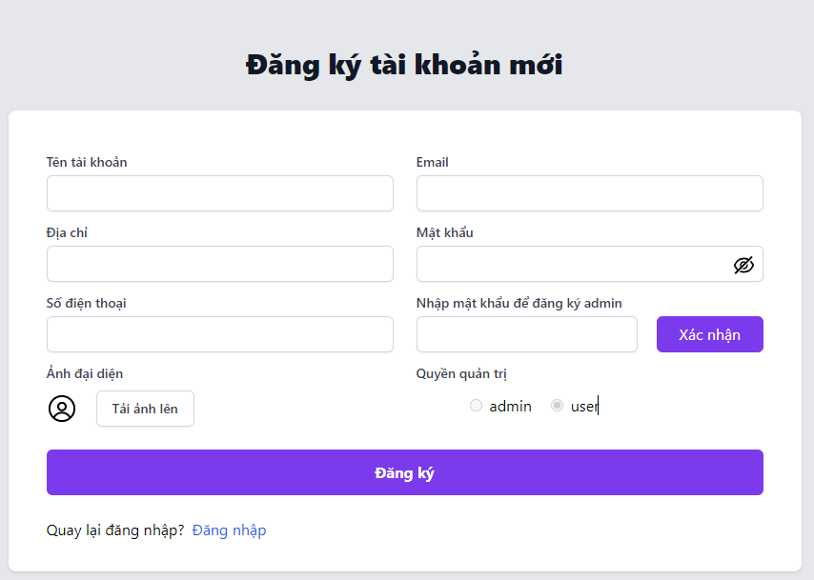

Hình 4. . Trang đăng ký tài khoản

* 1. Giao diện đăng nhập

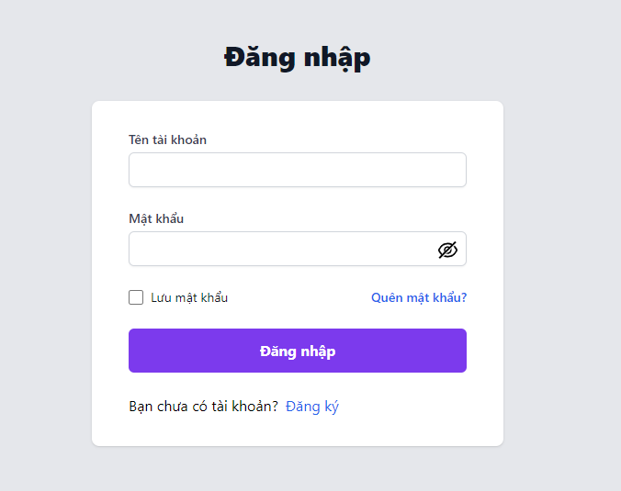

Hình 4. . Giao diện đăng nhập

* 1. Giao diện dành cho khách hàng
     1. Trang chủ

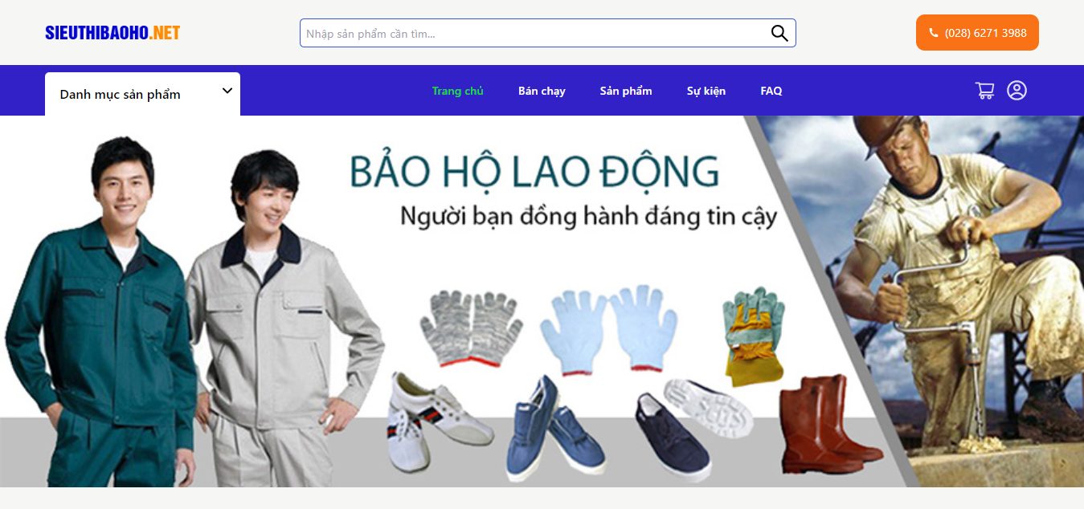

Hình 4. . Trang chủ

* + 1. Trang sản phẩm bán chạy

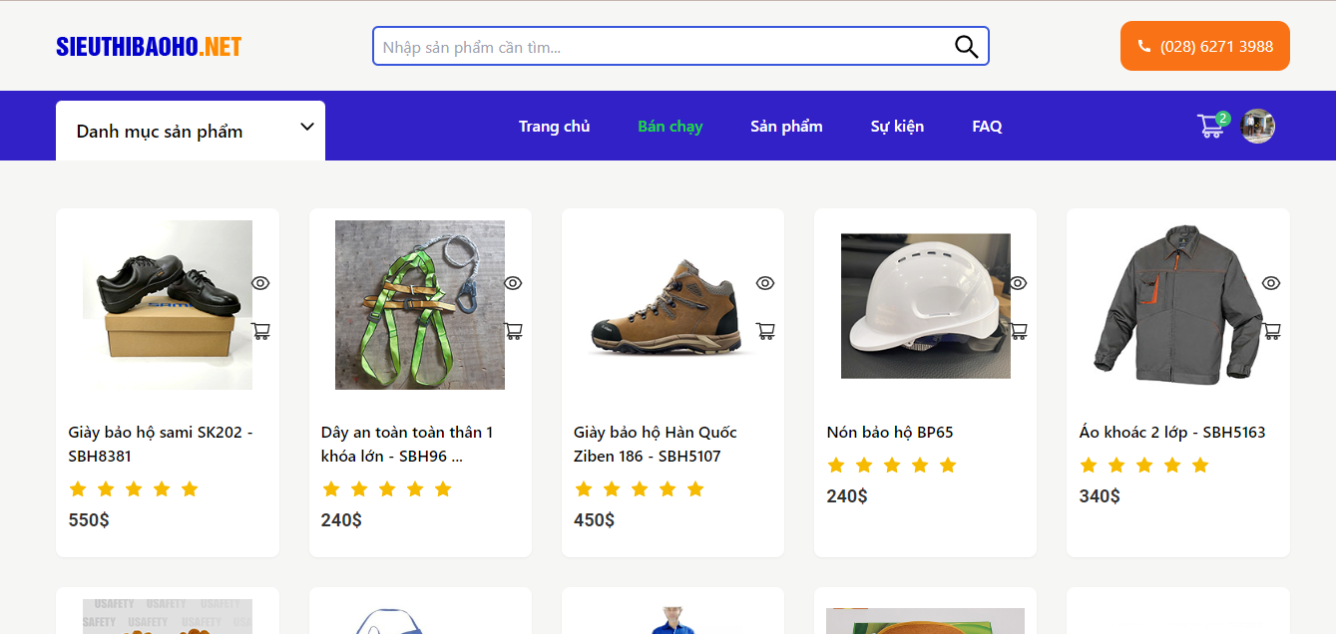

Hình 4. . Trang sản phẩm bán chạy

* + 1. Trang chi tiết sản phẩm

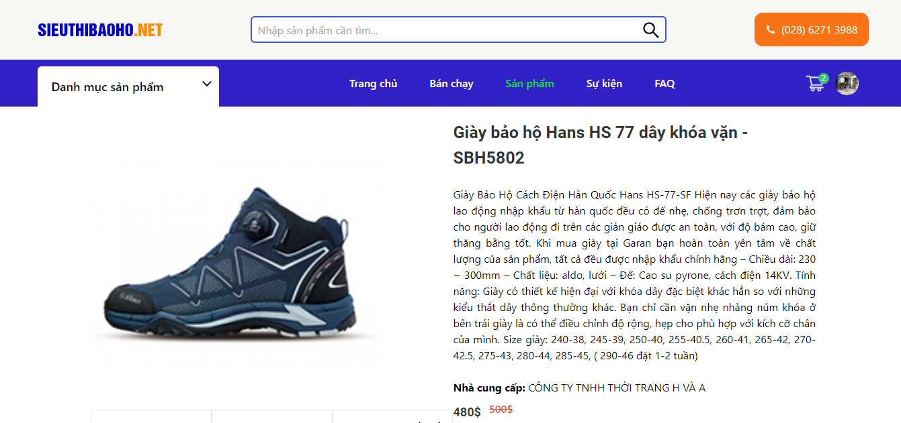

Hình 4. . Trang chi tiết sản phẩm

* + 1. Trang danh sách sự kiện

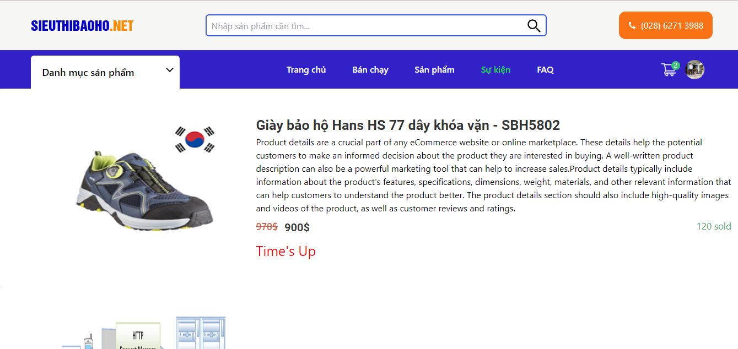

Hình 4. . Trang danh sách sự kiện

* + 1. Trang FAQ

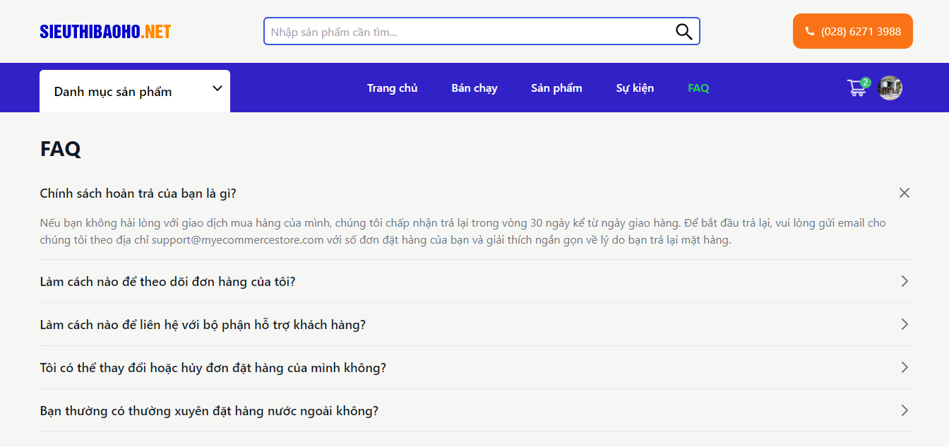

Hình 4. . Trang FAQ

* + 1. Tìm kiếm sản phẩm

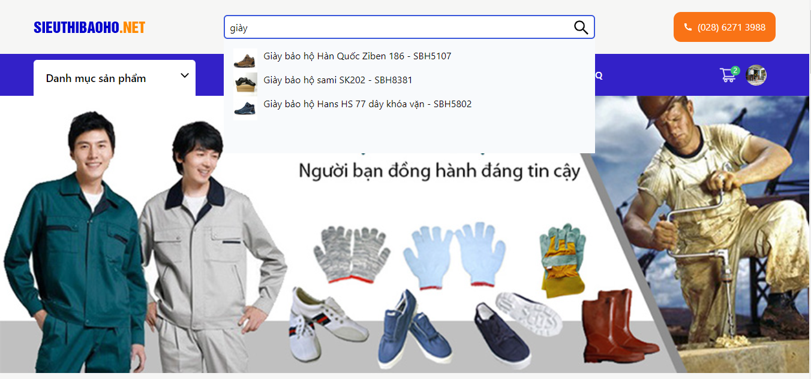

Hình 4. . Chức năng tìm kiếm sản phẩm

* + 1. Quản lý giỏ hàng

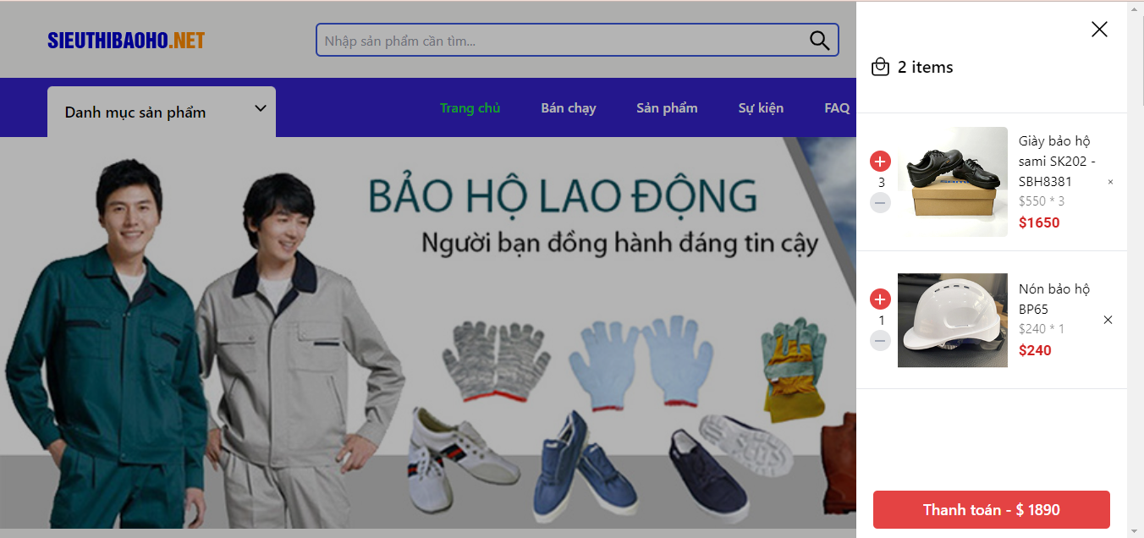

Hình 4. . Chức năng giỏ hàng

* + 1. Giao diện thanh toán

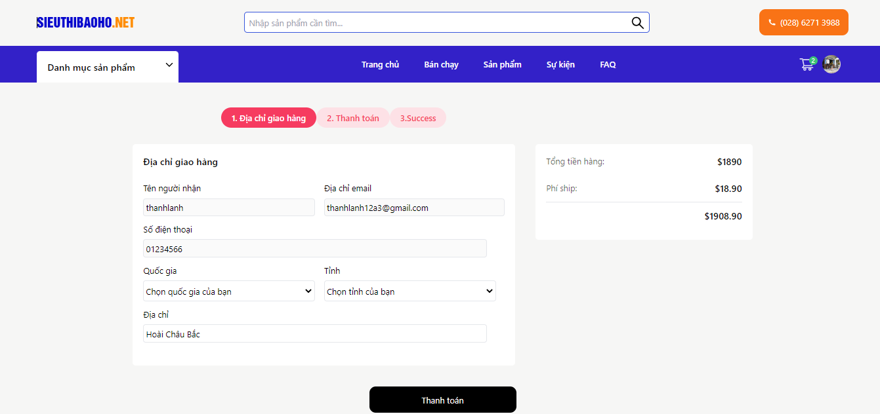

Hình 4. . Giao diện thanh toán

* 1. Giao diện giành cho Admin
     1. Trang chủ

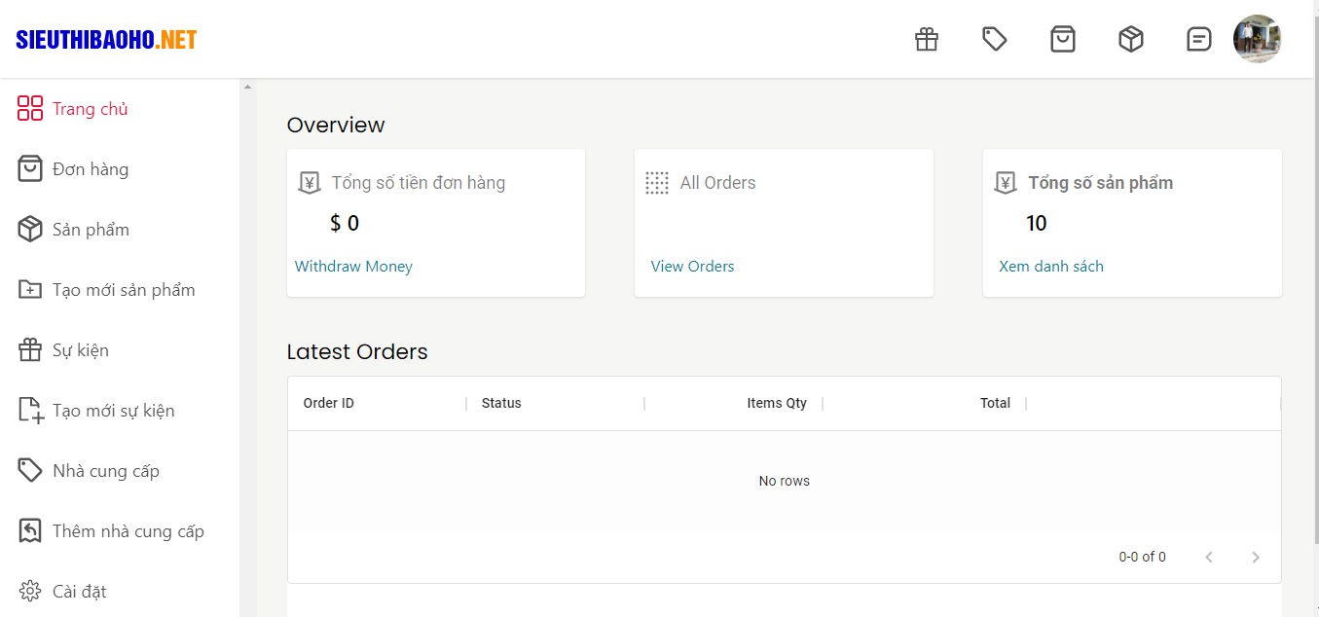

Hình 4. . Giao diện trang chủ

* + 1. Trang quản lý đơn hàng

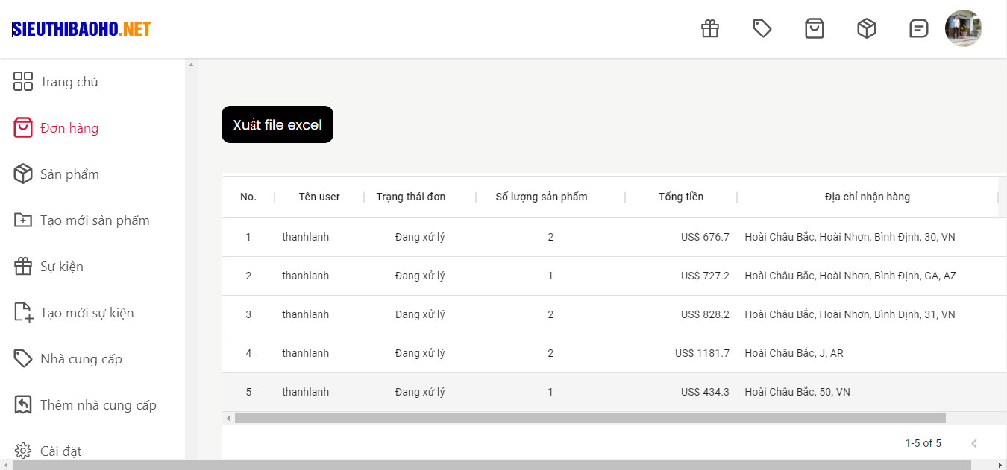

Hình 4. . Trang quản lý đơn hàng

* + 1. Trang quản lý sản phẩm

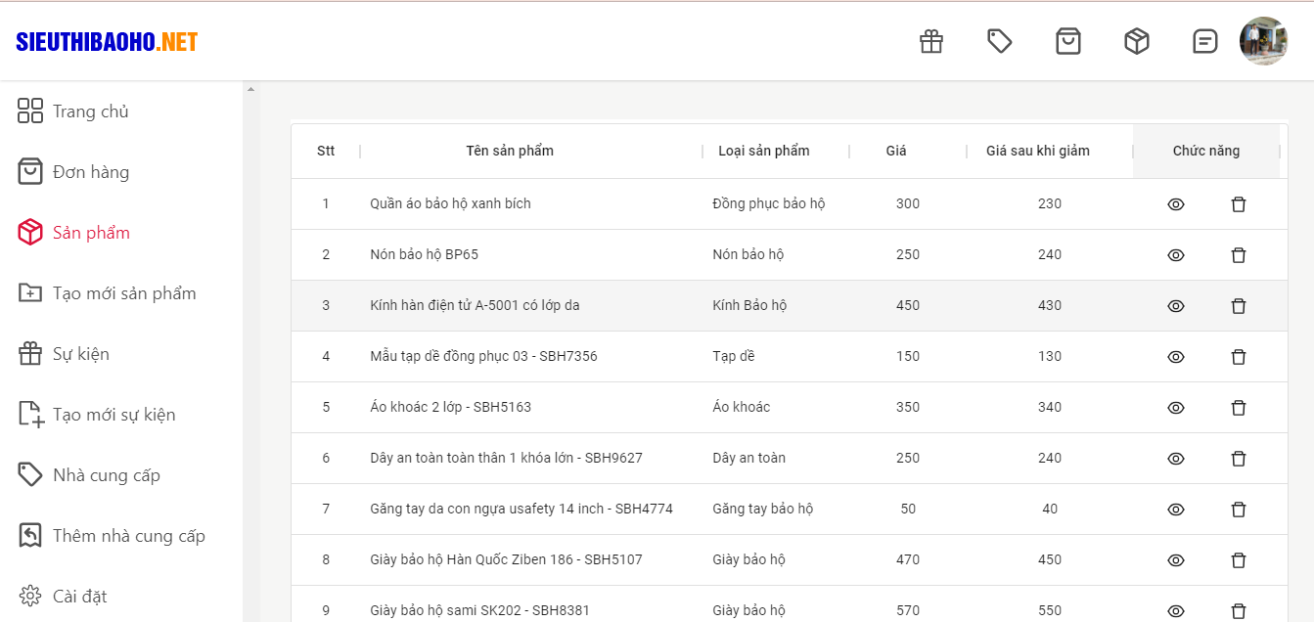

Hình 4. . Trang quản lý sản phẩm

* + 1. Trang quản lý sự kiện

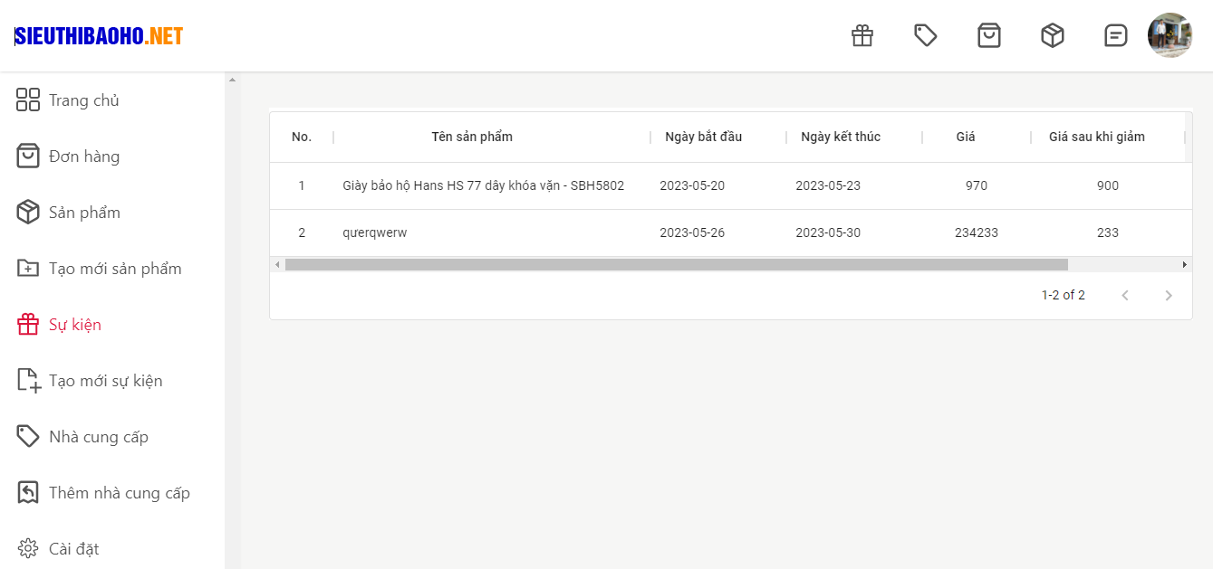

Hình 4. . Trang quản lý sự kiện

* + 1. Trang quản lý nhà cung cấp

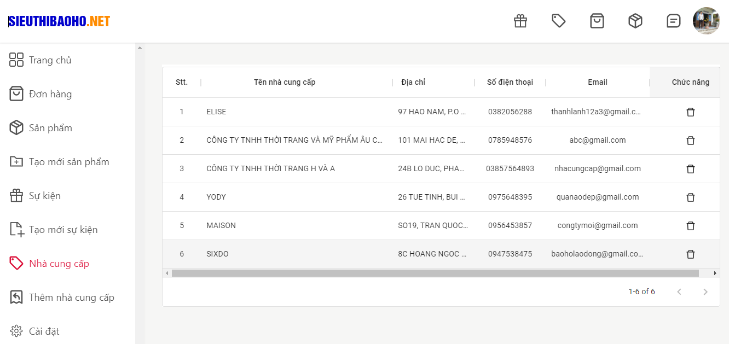

Hình 4. . Trang quản lý nhà cung cấp

1. KẾT LUẬN
2. 1. Kết quả đạt được

Trong quá trình thực hiện đồ án, tôi đã đạt được những kế quả đáng tự hào đối với bản thân. Đầu tiên, tôi đã tự mình hoàn thành một sản phẩm, xây dựng nên một website đáp ứng được những yêu cầu cơ bản như:

* Về phía customer (khách hàng): sản phẩm cung cấp một môi trường cơ bản cho việc mua săm thương mại điện tử xoay quanh các chức năng cơ bản như tìm kiếm, xem danh sách sản phẩm, quản lý thông tin cá nhân, quản lý giỏ hàng, thanh toán,…
* Về phía Admin (người quản trị): sản phẩm cũng cung cấp môi trường cơ bản cho việc quản lý các tiêu chí cơ bản như sản phẩm, nhà cung cấp, đơn hàng,… xoay quanh các tác vụ thêm, xóa, sửa, thống kê,…

Thông qua việc thực hiện đồ án, tôi có cơ hội ứng dụng những kiến thức nền tảng từ thầy cô, để tôi có thể hiểu sâu hơn về công nghệ, kỹ thuật, định nghĩa, và vận dụng chúng vào công việc của tôi sau này. Vì thế, sản phẩm làm ra có tính thiết thực hơn, hướng tới giải quyết những vấn đề cụ thể hơn, ở đây là việc chuyển đổi số, mua bán thương mại điện tử.

Thêm vào đó, tôi đã có cơ hội học hỏi tiếp xúc với những công nghệ mới như NodeJS, ReactJS, áp dụng vào đồ án để tạo nên một SPA (Single-page application) nhằm trải nghiệm người dùng tốt hơn.

Ngoài ra, qua việc làm đồ án, tôi đã rèn cho bản thân về những nguyên tắc lập trình tốt và quản lý mã nguồn hiệu quả. Tôi đã sử dụng công cụ quản lý phiên bản như Git để kiểm soát phiên bản và quản lý thay đổi mã nguồn trong quá trình phát triển.

Tóm lại, tôi rất tự hào về việc đã hoàn thành đồ án và kết quả mà nó mang lại. Đồ án không chỉ là một thành tựu cá nhân mà còn là một bước ngoặt quan trọng trong sự phát triển và tiến bộ của tôi trong lĩnh vực công nghệ thông tin. Tôi hy vọng rằng đồ án của tôi có thể mang lại giá trị và cống hiến cho cộng đồng và góp phần vào việc giải quyết các vấn đề thực tế.

* 1. Hạn chế

Khi tôi thực hiện đề tài này, tôi chỉ hướng đến vấn đề hiện tại của công ty nên tôi thiết kế hệ thống chỉ hướng đến hai tác nhân chính là admin (người quản lý) và customer (khách hàng) với những chức năng cơ bản để giải quyết những vấn đề về việc xem mẫu, đặt hàng của khách hàng.

Hơn nữa, trong quá trình thực hiện đồ án, NodeJS là một công nghệ mới đối với tôi, vì thế phải bỏ nhiều thời gian ra để nghiên cứu và ứng dụng được vào đề tài, nên trong khoảng thời gian đầu thực hiện đồ án, tôi đã chưa đánh giá kỹ lưỡng, chưa quản lý tốt thời gian của mình nên dẫn đến sản phẩm chưa được thât sự hoàn hảo theo dự định ban đầu.

Thêm vào đó, tôi cảm thấy lượng kiến thức của tôi còn hạn hẹp, kỹ năng lập trình còn chưa tốt nên sản phẩm làm ra chỉ đạt mức cơ bản, chưa thêm được những chức năng để xử lý các công việc nâng cao, khắc phụ được những khó khăn trong cuộc sống như theo dõi quá trình giao hàng, chưa biết khách hàng cần gì để đề xuất cho khách hàng, nhằm tăng khả năng bán hàng cho công ty.

Mặc dù, tôi đã cố gắng hết sức, dồn hết tâm huyết vào việc thực hiện đồ án lần này, tuy nhiên sản phẩm sẽ không thể tránh khỏi những sai sót, có những lỗi tôi đang khắc phục, cũng có thể có nhưng lỗi tôi chưa tìm ra, nên tôi rất cần những đóng góp từ thầy, cô và các bạn để sản phẩm ngày càng tốt hơn.

* 1. Hướng phát triển

Trước mắt, tôi cần phải khắc phục những lỗi còn đang tồn đọng trên trang web, tiếp tục thực hiên xây dựng website theo đúng như thiết kế, nghiên cứu xây dựng thêm một số tính năng bám sát với nhu cầu thực tế, khả năng xử lý và cải thiện giao diện thân thiện với người dùng.

Trong tương lai, tôi sẽ phát triển thêm nhiều tính năng tiện lợi, hỗ trợ cho việc mua hàng của khách hàng trên website, tăng khả năng xuất đơn cho công ty hơn, như việc theo dõi đơn hàng vận chuyển, tính năng gợi ý sản phẩm thông qua lịch sử tìm kiếm của trình duyệt khách hàng, và hơn nữa là tích hợp các hệ thống AI, chatbot trong việc mua bán trên website.

Thêm vào đó, tích hợp thêm nhiều phương thức thanh toán online phổ biến nhằm làm tăng tính đa dạng trong việc thanh toán. Và luôn tìm hiểu những công nghệ mới để tăng cường khả năng bảo mật cho website.

Tóm lại, trong tương lai, tôi sẽ tiếp tục phát triển sản phẩm, và cố gắng đưa sản phẩm này thành một sản phẩm thương mại. Chính vì thế những đánh giá của thầy, cô cùng các bạn lúc này vô cùng quý giá cho tôi, nó sẽ là tiền đề, bài học cho sự phát triển sau này của tôi và đề tài.

TÀI LIỆU THAM KHẢO

[1] TS. Phạm Thị Thu Thúy (2014) - Giáo trình Hệ quản trị cơ sở dữ liệu

[2] OpenJS Foundation [Online] - Express

[3] React [Online] – “https://react.dev”

[4] MongoDB [Online] – “https://www.mongodb.com/docs/guides”

[5] Mongoose [Online] – “https://mongoosejs.com”

[6] Nguyễn Văn Ba (2005) - Phân tích và thiết kế hệ thống quản lý

[7] Hồ Hoàng Triết (2002) – Căn bản thiết kế Web: HTML, JavaScript, ASP

[8] Hà Thị Thanh Ngà (2019), Bài giảng Phân tích thiết kế hệ thống thông tin